

CECS XXX ∶2019

中国工程建设标准化协会标准

**喷扩锥台组合桩技术标准**

**(征求意见稿)**

**2019 ·山东**

中国工程建设标准化协会标准

**喷扩锥台组合桩技术标准**

**CECS XXX ∶2019**

主编单位：山东倍特力地基工程技术有限公司

山东大学

批准单位：中国工程建设标准化协会

施行日期： 2019年 月 日

2019 山东

**前言**

根据中国工程建设标准化协会建标协字[2018]015号文，关于印发《2018年第一批协会标准制订、修订计划》的通知，编制组经过深入调查研究，结合工程实践，认真总结经验，参照国内相关标准，并在广泛征求意见的基础上制订本标准。

本标准主要技术内容是：总则、术语和符号、基本规定、基本构造、基桩设计计算、复合地基设计、施工、质量检查与验收。

本标准涉及下列专利：....

使用者可按《中华人民共和国专利法》的有关规定与专利权人******联系处理。公司地址：*******；邮编：*****；电话：*******；电子邮箱：*******。本协会对于相关专利的真实性、有效性和范围无任何立场。

本标准由中国工程建设标准化协会负责管理，由山东倍特力地基工程技术有限公司负责具体技术内容的解释。执行过程中如有意见或建议，请寄送山东倍特力地基工程技术有限公司（地址：山东省济宁市任城区吴泰闸路74号蓝天国际22层；邮编：272100；联系电话：0537-2163336；电子邮箱：LJLSJ999@163.com）。

主编单位：山东倍特力地基工程技术有限公司

山东大学

参编单位：

本规程主要起草人员：

本规程主要审查人员：

**目 次**

1 总则 1

2术语和符号 2

2.1术语 2

2.2符号 3

3基本规定 5

4喷扩锥台压灌桩基本构造 6

5喷扩锥台压灌桩设计 9

5.1单桩竖向抗压承载力确定 9

5.2桩基竖向抗拔承载力验算 11

5.3单桩水平承载力计算 12

5.4桩身承载力计算 13

5.5桩基沉降计算 13

6 喷扩锥台压灌桩复合地基设计 15

7 施工 20

7.1施工准备 20

7.2施工机械 20

7.3施工作业 20

7.4 施工安全和环境保护 21

8 质量验收检验 23

8.1 一般规定 23

8.2 施工前检验 23

8.3施工中检验 23

8.4施工后检验 24

8.5工程验收资料 24

附录A 常用机械设备表 25

附录B 水泥浆、水泥用量估算值表 26

附录C 桩的极限侧阻力标准值（kPa） 28

附录D 扩径体的极限端阻力标准值（kPa）、桩的极限端阻力标准值（kPa） 29

附录E 喷扩锥台压灌桩施工工艺流程图 30

附录F 施工记录表 31

附录G 施工前质量检验标准 32

附录H 施工中质量检验标准 33

附录J 施工后质量检验标准 34

本标准用词说明 35

引用标准名录 36

附：条文说明 37

# 1 总 则

**1.0.1** 为规范喷扩锥台压灌桩工程技术应用，贯彻执行国家的技术经济政策，做到安全适用、技术先进、经济合理、确保质量、保护环境，制定本标准。

**1.0.2** 本标准适用于建设工程的喷扩锥台压灌桩及喷扩锥台压灌桩复合地基的设计、施工、检测及验收。

**1.0.3** 喷扩锥台压灌桩及复合地基的设计、施工，应根据工程勘察资料，综合考虑建筑场地周围环境、工程地质与水文条件、上部结构类型、施工技术条件等因素，合理选型、优化布桩、节约资源，强化施工质量控制与管理。

**1.0.4** 喷扩锥台压灌桩及复合地基的勘察、设计、施工、检测及验收，除应符合本标准外，尚应符合国家相关现行标准的规定。

# 2术语和符号

### 2.1术语

**2.1.1** 喷扩锥台压灌桩

采用喷扩挤振压灌技术施工，形成由桩身和肋板、双锥台扩径体和桩端共同承担桩顶荷载的钢筋混凝土或素混凝土灌注桩。

**2.1.2** 喷扩挤振压灌技术

由长螺旋多功能钻机成孔，高压旋喷、定喷水泥浆，压灌、挤振超流态混凝土，在桩身长度范围内土层中形成混凝土与水泥土复合的双锥台扩径体、桩身肋板与混凝土桩身组合形成喷扩锥台压灌桩的施工技术。

**2.1.3** 长螺旋多功能钻机

集钻孔、高压旋（定）喷水泥浆扩径、挤振压灌超流态混凝土、吊放钢筋笼等多功能一体化的智能钻机。

**2.1.4** 超流态混凝土

由水泥、粉煤灰、粗骨料（粒径5mm～20mm）、细骨料、外加剂和水组合的、坍落度为230mm～250mm的超流动性混凝土。

**2.1.5** 双锥台扩径体

由旋喷、挤压、振扩作用，在桩身设计位置外侧沿径向按一定角度形成的混凝土与水泥土复合的上、下锥台扩径体，简称扩径体。

**2.1.6** 上锥台

双锥台扩径体的上部锥台。

**2.1.7** 下锥台

双锥台扩径体的下部锥台（本标准中也称倒锥台）。

**2.1.8** 锥台角度

桩身扩径圆锥台母线与桩身外表竖向直线间的夹角。  
**2.1.9** 肋板

由定喷水泥浆形成的与混凝土桩身相接的混凝土与水泥土竖向板状复合体。

**2.1.10** 桩根

双锥台扩径体位于桩底时，双锥台扩径体以下由钻头与下层喷嘴之间形成的桩身，长度0.5m。

**2.1.11** 双锥台扩径体水泥土过渡层

由长螺旋多功能钻机高压旋喷、挤振水泥浆，挤振复压混凝土，在双锥台扩径体的混凝土外围与土层挤密区之间形成的水泥土层。

**2.1.12** 桩身水泥土过渡层

由长螺旋多功能钻机高压旋（定）喷水泥浆，在桩身混凝土外围与侧壁土层之间挤压渗透形成的水泥土层。

**2.1.13** 双锥台扩径体土层挤密区

由长螺旋多功能钻机高压旋喷水泥浆、挤振超流态混凝土，对双锥台扩径体周围土层挤密、渗透形成的土层挤密的区域。

**2.1.14** 喷扩锥台压灌桩复合地基

以喷扩锥台压灌桩作为竖向增强体与地基土共同承担荷载的人工地基，桩身可采取素混凝土、钢筋混凝土。

### 2.2符号

**2.2.1**作用和作用效应

 ——桩身承载力计算时，按荷载效应基本组合计算的桩顶竖向力设计值；

——按荷载效应标准组合计算的基桩竖向拉拔力；

——相应于荷载准永久组合时的桩顶竖向力。

**2.2.2**抗力和材料性能

 ——混凝土轴心抗压强度设计值；

——喷扩锥台压灌桩复合地基承载力特征值；

——单桩竖向极限承载力标准值；

——单桩双锥台扩径体及以上桩身部分竖向极限承载力标准值；

 ——单桩双锥台扩径体以下桩身、桩端部分竖向极限承载力标准值；

 ——单桩极限端阻力标准值；

 ——单桩双锥台扩径体极限端阻力标准值；

 ——单桩第*i*层土的极限侧阻力标准值；

 ——单桩竖向抗压承载力特征值；

 ——群桩呈整体破坏时基桩抗拔极限承载力标准值；

 ——群桩呈非整体破坏时基桩抗拔极限承载力标准值；

**2.2.3**几何参数

——双锥台扩径体以上桩身横截面面积；

——双锥台扩径体以下桩身横截面面积；

——双锥台扩径体最大直径；

——双锥台扩径体以上部分桩身直径；

——双锥台扩径体以下部分桩身直径；

——双锥台扩径体设计高度；

——上、下锥台底平面之间扩径体竖向高度；

——上锥台竖向高度；

——倒锥台竖向高度；

——桩身长度；

——双锥台扩径体以上桩身长度；

——双锥台扩径体以下桩身长度；

——肋板长度；

——双锥台扩径体以上桩身周长；

——双锥台扩径体以下桩身周长；

——锥台角度。

**2.2.4** 计算系数

——喷扩锥台压灌桩侧阻力增强系数；

——喷扩锥台压灌桩扩径体端及桩端端阻力增强系数；

——复合地基单桩承载力发挥系数；加固区沉降量调整系数。

# 3基本规定

**3.0.1** 喷扩锥台压灌桩基础及复合地基适用于砂土、粉土、黏性土、碎石土地层，当喷扩锥台压灌桩用于碎石土地层或缺乏使用经验的地区时，应通过试验确定其适用性。

**3.0.2** 喷扩锥台压灌桩的扩径体宜设置在承载力高、层位稳定、且能够接受喷射注浆的中密～密实的砂土和粉土层、可塑～硬塑的黏性土层中，每桩宜设置一个扩径体。

**3.0.3** 喷扩锥台压灌桩扩径体及桩端的持力层选择宜符合下列规定：

**1** 抗压桩扩径体宜设置在持力层上部，扩径体下端面进入持力层的深度不应小于1.2m，且扩径体下端面以下持力层厚度不应小于2倍扩径体以上桩身直径（）,且不小于扩径体最大直径（*D）*；当有软弱下卧层时不应小于3,且不小于1.5*D*；

**2** 抗拔桩扩径体应设置在桩底部，且应设置在持力层下部，扩径体上端面进入持力层的深度不应小于1.0m，扩径体上端面以上持力层厚度不应小于2，且不小于*D*；

**3** 桩端全断面进入持力层的深度，对于黏性土、粉土层不宜小于2，对于砂土层不宜小于1.5，当存在软弱下卧层时，桩端以下持力层厚度不宜小于3。

**3.0.4** 喷扩锥台压灌桩桩基或以其为增强体的复合地基，桩的最小中心距不应小于3倍扩径体以上桩身直径（），相邻基桩间的扩径体水平净距不应小于0.5m。

**3.0.5** 同一结构单元的喷扩锥台压灌桩扩径体直径*D*相差不宜大于200mm，扩径体持力层宜选用同一土层。当采用以减小差异沉降和承台内力为目的的变刚度调平设计时，可增加扩径体以下桩身长度。

**3.0.6** 首次采用喷扩锥台压灌桩的地区，应进行成桩工艺试验和承载力静载荷试验，确定桩的设计、施工参数。

**3.0.7** 喷扩锥台压灌桩可用作桩基础的基桩，也可作为复合地基的竖向增强体。应根据不同用途进行设计、施工和质量检测。

**3.0.8** 喷扩锥台压灌桩桩基及复合地基的勘察，应符合现行国家标准《岩土工程勘察规范》GB 50021的有关规定。

**3.0.9** 喷扩锥台压灌桩施工设备主要技术参数应符合本标准附录A的要求。

# 4喷扩锥台压灌桩基本构造

**4.0.1** 喷扩锥台压灌桩桩身直径宜选用400mm、500mm、600mm、700mm、800mm；当上桩身直径()大于下桩身直径()时，上下桩身直径之差不应大于300 mm,下桩身直径()宜选用400mm、500mm或600mm。扩径体尺寸应根据设计需要按本标准4.0.2条选定。

**4.0.2** 喷扩锥台压灌桩构造应符合下图规定。

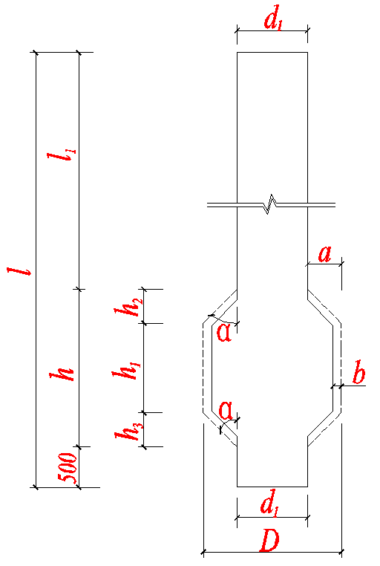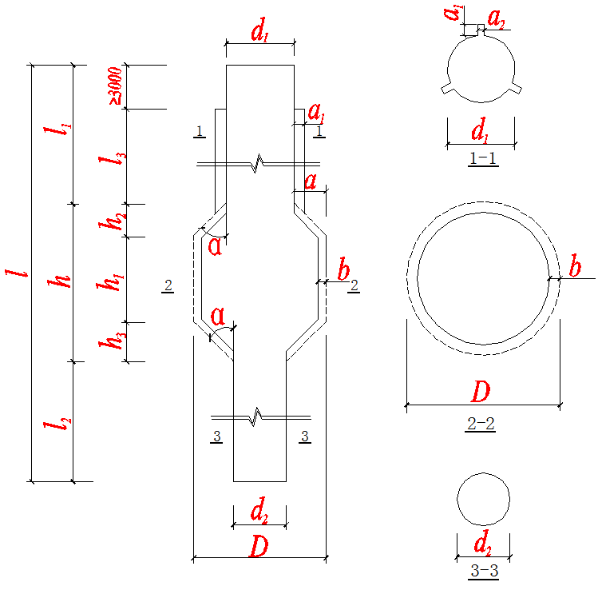

（a）当扩径体位于桩底部时构造

（b）当扩径体位于桩底部以上时构造

图4.0.2喷扩锥台压灌桩构造示意图

、—扩径体以上桩身、以下桩身直径，,≤300；

—扩径体最大直径；

—桩长； —扩径体以上桩身长度；

—扩径体以下桩身长度；当扩径体设置在桩底部时，桩根长度为0.5m；

—肋板长度；

—扩径体高度1.5m； —上、下锥台底平面之间扩径体竖向高度；

—上锥台高度； —倒锥台高度；

—锥台角度45°；

—扩径体最大半径与上桩身半径之差值；—肋板径向宽度100mm; —肋板厚度30mm；

—扩径体水泥土过渡层，厚度50mm。

**表4.0.2-1喷扩锥台压灌桩扩径体工艺参数**

|  |  |  |  |  |  |  |  |  |  |
| --- | --- | --- | --- | --- | --- | --- | --- | --- | --- |
| 土质 | | 扩出尺寸（mm）  a | 升降速度  （cm/min） | 旋喷喷射压力（MPa） | 气压  （MPa） | 钻机转数  （r/min） | 喷嘴层数 | 喷嘴  个数 | 喷嘴直径（mm） |
| 黏  性  土 | 0.5＜≤0.75 | 200 | 15 | 20 | 0.7 | 10～25 | 3 | 3×1  （3×2） | 2.6  （2.0） |
| 150 | 20 | 20 |
| 100 | 20 | 15 |
| 0.25＜≤0.5 | 200 | 15 | 25 |
| 150 | 15 | 20 |
| 100 | 20 | 20 |
| 0＜≤0.25 | 200 | 12 | 25 |
| 150 | 15 | 25 |
| 100 | 15 | 20 |
| 粉  土 | 0.75≤≤0.9 | 250 | 20 | 15 | 0.7 | 10～25 | 3 | 3×1  （3×2） | 2.6  （2.0） |
| 200 | 20 | 12 |
| 150 | 25 | 12 |
| 100 | 30 | 12 |
| ＜75 | 200 | 20 | 20 |
| 150 | 25 | 20 |
| 100 | 30 | 20 |
| 砂  土 | 5＜≤10 | 300 | 20 | 20 | 0.7 | 10～25 | 3 | 3×1  （3×2） | 2.6  （2.0） |
| 200 | 20 | 15 |
| 100 | 25 | 12 |
| 10＜≤20 | 300 | 15 | 20 |
| 200 | 20 | 15 |
| 100 | 30 | 15 |
| 20＜≤30 | 300 | 15 | 25 |
| 200 | 20 | 20 |
| 100 | 30 | 20 |
| ＞30 | 200 | 12 | 25 |
| 100 | 12 | 20 |
| 砾砂 | 5<≤15 | 200 | 15 | 25 | 0.7 | 10～25 | 3 | 3×1  （3×2） | 2.6  （2.0） |
| 100 | 15 | 20 |
| >15 | 150 | 12 | 25 |
| 100 | 12 | 20 |

注： 1 为黏性土液性指数，为标准贯入锤击数；

2 对于液性指数为0≤＜0.25的黏性土时，扩孔须复喷一次；

3当设置肋板时，宜采用表中括号内数值，即3×2个喷嘴，喷嘴直径宜为2.0mm。

**表4.0.2-2喷扩锥台压灌桩肋板工艺参数**

|  |  |  |  |  |  |  |
| --- | --- | --- | --- | --- | --- | --- |
| 肋板尺寸  （mm） | 升降速度  （m/min） | 定喷喷射压力（MPa） | 气压  （MPa） | 喷嘴层数 | 喷嘴个数 | 喷嘴直径（mm） |
| 30×100 | 按本标准附录B表三取值 | 15 | 0.7 | 3 | 3×2 | 2.0 |

**4.0.3** 喷扩锥台压灌桩的构造应符合本标准4.0.2图的规定。当扩径体设置在桩底部时可不设置肋板。当扩径体设置在桩底部以上时，桩身应设置肋板，肋板宜沿桩身水平截面均分设置3道，肋板顶面至桩顶的距离不应小于3.0m。

**4.0.4** 喷扩锥台压灌桩水泥浆、水泥用量估算值应按本标准附录B确定。喷扩锥台压灌桩高压喷射的水泥浆水灰比可根据工程经验取0.9～1.5，宜为1.0，宜采用强度等级不低于42.5普通硅酸盐水泥。

**4.0.5** 当扩径体端阻力大于或等于单桩竖向承载力的50%时，桩身纵向钢筋应伸入到扩径体底端面；当扩径体端阻力小于单桩竖向承载力的50%时，桩身纵向钢筋长度不应小于2/3桩长。桩身配筋其它要求应符合现行行业标准《建筑桩基技术规范》JGJ 94的规定。

**4.0.6** 桩身混凝土强度、混凝土保护层厚度及基桩结构的耐久性应符合现行行业标准《建筑桩基技术规范》JGJ 94的规定。

# 5喷扩锥台压灌桩设计

### 5.1单桩竖向抗压承载力确定

**5.1.1** 喷扩锥台压灌桩单桩竖向抗压极限承载力标准值应通过单桩静载试验确定，并应符合现行行业标准《建筑桩基技术规范》JGJ 94及《建筑基桩检测技术规范》JGJ106的相关规定。

**5.1.2** 单桩竖向抗压承载力特征值应按下式计算：

 (5.1.2-1)

式中：

——单桩竖向极限承载力标准值（kN）；

——安全系数，取=2。

**5.1.3** 当根据土的物理指标与承载力参数之间的经验关系确定单桩竖向抗压极限承载力标准值，可按下列公式估算：

当扩径体设置在桩底部时：

 (5.1.3-1）

当扩径体设置在桩底部以上时：

 (5.1.3-2）

 (5.1.3-3）

 (5.1.3-4）

式中：

——单桩扩径体及以上桩身部分竖向极限承载力标准值；

——单桩扩径体以下桩身部分竖向极限承载力标准值；

——桩侧第层土的极限侧阻力标准值，当无当地经验时，可按本标准附录C取值；

——单桩极限端阻力标准值，当无当地经验时，可按本标准附录D取值；

——单桩扩径体极限端阻力标准值，当无当地经验时，可按本标准附录D取值；

——扩径体最大直径（m）；

 ——扩径体以上桩身周长；

——扩径体以下桩身周长；

——扩径体以上桩长范围内第层土的厚度；

——扩径体以下桩长范围内第层土的厚度；

——扩径体以上桩身截面积；

——扩径体以下桩身截面积；

——喷扩锥台压灌桩侧阻力增强系数，可按表5.1.3取值。

——喷扩锥台压灌桩扩径体端及桩端端阻力增强系数，可按表5.1.3取值。

**表5.1.3喷扩锥台压灌桩侧阻力增强系数****、扩径体端及桩端端阻力增强系数**

|  |  |  |  |  |  |  |  |
| --- | --- | --- | --- | --- | --- | --- | --- |
| 土层名称 | | 淤泥、淤泥质土 | 黏性土  粉土 | 粉砂  细砂 | 中砂 | 粗砂  砂砾 | 砾、石、卵石 |
|  | 无肋板 | / | 1.2 | 1.3 | 1.4 | 1.5 | 1.5 |
| 有肋板 | 1.2～1.4 | 1.3～1.5 | 1.5～1.9 | 1.6～2.0 | 1.8～2.1 | 1.8～2.1 |
|  |  | / | 1.5～1.7 | 1.7～2.0 | | | |

注： 1 适用桩直径400mm～800mm，小直径取大值，大直径取小值，中间值可采用内插法取值；

2 当扩径体位于桩身15m以上时取大值，当扩径体位于桩身25m以下时取小值，中间值可采用内插法取值；

3 当扩径体位于桩端部以上时，桩端混凝土1.5m范围内须复压二次灌注。

### 5.2桩基竖向抗拔承载力验算

**5.2.1** 承受拉拔力的喷扩锥台压灌桩基础，应按下列公式同时验算群桩基础及其基桩的抗拔承载力，并应按现行国家标准《混凝土结构设计规范》GB50010的规定验算基桩材料的抗拉承载力。

 （5.2.1-1）

 （5.2.1-2）

式中：

——按荷载效应标准组合计算的基桩竖向拉拔力；

——群桩呈整体破坏时，基桩的抗拔极限承载力标准值，可按本标准式（5.2.2-2）确定；

——群桩呈非整体破坏时，基桩抗拔极限承载力标准值，可按本标准式（5.2.2-1）确定；

——群桩基础及其所包围的桩间土总自重标准值除以总桩数，地下水位以下的部分扣除水浮力，应按本标准表5.2.2-1和5.2.2-2计算喷扩锥台压灌桩群桩和土体的尺寸及桩土的自重标准值。

 ——基桩自重及其扩径体以上部分土体的自重标准值，计算地下水位以下部分的基桩自重时，应扣除水浮力；基桩及扩径体以上部分土体周长和长度，可按本标准表5.2.2-1和5.2.2-2确定。

**5.2.2** 喷扩锥台压灌桩单桩竖向抗拔极限承载力标准值的确定应符合下列规定：

**1** 对于设计等级为甲级和乙级的建筑桩基，基桩的抗拔极限承载力标准值应通过单桩竖向抗拔静载试验确定。单桩抗拔静载荷试验及抗拔极限承载力标准值取值可按现行行业标准《建筑基桩检测技术规范》JGJ106进行。

**2** 当无当地经验时，群桩基础及设计等级为丙级建筑桩基，基桩的抗拔极限承载力取值可按下列规定计算:

**1）** 群桩呈非整体破坏时，基桩抗拔极限侧阻力标准值可按下式计算：

 （5.2.2-1）

式中：

——基桩抗拔极限侧阻力标准值（kN）；

——桩侧表面第i层土的抗压极限侧阻力标准值，可按本标准表附录C取值；

——桩身周长，在扩径体中心以上一定范围，按扩径体直径计算周长，长度可按表5.2.2-1和表5.2.2-2取值；其余部分按桩身直径计算；

——桩的破坏表面穿过的第 $i$ 层土的厚度（m）；

——抗拔系数，可按表5.2.2-3取值；

——喷扩锥台压灌桩侧阻力增强系数，可按本标准表5.1.3按无肋板取值。

**表5.2.2-1扩径体和桩身破坏表面周长**

|  |  |
| --- | --- |
| 自扩径体中心向上起算的长度范围 $ξ_{i}$*D* | 其余桩身长度范围 |
| $πD$ | $πd$ |

注：表中 $ξ_{i}$ 为等效抗拔长度系数，按表5.2.2-2取值。

**表5.2.2-2 等效抗拔长度系数 $ξ_{i}$**

|  |  |  |  |  |
| --- | --- | --- | --- | --- |
| 扩径体以上土的类型 | 黏性土、粉土 | 砂 土 | | 角砾、圆砾、碎石、卵石 |
| 松散、稍密 | 中密、密实 |
| $$ξ_{i}$$ | 4～5 | 5～6 | 6～8 | 7～9 |

注：1 当扩径体距地面的距离小于表中的 $ξ_{i}$*D*时，按实际距离计算长度；

2 当扩径体以上的持力层厚度小于表中 $ξ_{i}$*D*时，可根据扩径体以上各层土的性质综合确定系数 $ξ_{i}$；

3 土的强度高时 $ξ_{i}$ 取大值，土层埋深小时 $ξ_{i}$ 取小值。

**表5.2.2-3 抗拔系数**

|  |  |  |
| --- | --- | --- |
| 土类 | 砂土 | 黏性土、粉土 |
|  | 0.50～0.70 | 0.70～0.80 |

注：桩长与桩径之比小于20时，取小值；桩身喷肋板时，取大值。

**2)** 群桩基础呈整体破坏时，基桩抗拔极限侧阻力标准值可按下式计算：

 （5.2.2-2）

式中：

——基桩抗拔极限侧阻力标准值；

——桩群外围周长，可按表5.2.2-1分段计算；

——群桩基础中的桩数；

——喷扩锥台压灌桩侧阻力增强系数，可按本标准表5.1.3按无肋板取值。

### 5.3单桩水平承载力计算

**5.3.1** 对于受水平荷载较大的设计等级为甲级和乙级的喷扩锥台压灌桩基础，单桩水平承载力特征值应通过单桩水平静载试验确定，试验方法可按现行行业标准《建筑基桩检测技术规范》JGJ106的规定执行。

**5.3.2** 喷扩锥台压灌桩可按扩径体以上部分桩身直径（*d1*）的等截面灌注桩进行水平承载力与位移计算，计算应符合现行行业标准《建筑桩基础技术规范》JGJ94的规定。

### 5.4桩身承载力计算

**5.4.1** 喷扩锥台压灌桩双锥台上下桩身直径相等时，钢筋混凝土轴心受压桩正截面受压承载力应符合下列规定：

**1** 当桩顶以下5倍扩径体以上部分桩身直径（*d1*）范围内的桩身螺旋式箍筋间距不大于100mm，且符合本标准第4章的规定时：

 (5.4.1-1)

**2** 当桩身配筋不符合上述第1款规定时：

 (5.4.1-2)

式中：

——桩身承载力计算时，按荷载效应基本组合计算的桩顶竖向力设计值；

——混凝土轴心抗压强度设计值，按现行国家标准《混凝土结构设计规范》GB500l0取值；

——扩径体以上桩身直径；

——扩径体以上桩身截面面积；

——基桩成桩工艺系数，取=0.85；

——纵向受力钢筋抗压强度设计值；

——纵向受力钢筋截面面积。

**5.4.2** 喷扩锥台压灌桩扩径体上桩身、下桩身不等直径时，尚应按下式验算扩径体以下小直径桩身受压承载力。

 (5.4.2-1)

式中：

——桩身承载力计算时，按荷载效应基本组合计算的桩顶竖向力设计值；

——单桩扩径体以上桩身部分竖向极限承载力标准值（kN），按本标准式（5.1.3-4）计算；

——扩径体以下桩身截面面积；

**5.4.3** 对于抗拔或水平受力的基桩应按现行行业标准《建筑桩基技术规范》JGJ94的规定，进行裂缝控制计算。

### 5.5桩基沉降计算

**5.5.1** 当喷扩锥台压灌桩需要进行沉降验算时，其沉降计算和沉降允许值应符合现行行业标准《建筑桩基技术规范》JGJ 94的有关规定，其最终沉降量可按本标准第5.5.2条规定的计算。

**5.5.2** 喷扩锥台压灌桩基最终沉降量宜按下列公式计算：

 （5.5.2-1）

式中：

——喷扩锥台压灌桩基的最终沉降量（mm）；

——桩基沉降计算经验系数，宜根据地区沉降观测资料及经验确定，无当地经验时可取

=0.6～0.8，扩径体下部持力层为砂层时取低值，黏土层取高值；

——按等截面桩基计算的最终沉降量（mm），即将喷扩锥台压灌桩的桩身直径（）作为设计直径，按现行行业标准《建筑桩基技术规范》JGJ 94 的有关规定计算的最终沉降量，计算时尚应符合下列规定：

a 对于桩中心距小于或等于3倍扩径体最大直径()的桩基，可采用现行行业标准《建筑桩基技术规范》

JGJ94的等效作用分层总和法计算；

b 对于桩中心距大于3倍扩径体最大直径()的桩基，宜按现行行业标准《建筑桩基技术规范》JGJ 94关于单桩、单排桩或疏桩基础的有关规定计算，其中桩身压缩量应按《建筑桩基技术规范》JGJ 94相关公式计算，桩身压缩系数按端承桩取值。

**5.5.3** 设计等级为甲级的喷扩锥台压灌桩基础应进行沉降观测。

# 6 喷扩锥台压灌桩复合地基设计

**6.0.1** 喷扩锥台压灌桩复合地基设计应根据复合地基承载力、地层性状、地基变形、施工工艺等因素综合确定桩径、桩距、桩长及布桩型式，并应符合本标准第3章基本规定的要求。

**6.0.2** 喷扩锥台压灌桩复合地基桩，桩身直径宜选用400mm、500mm、600mm、700mm、800mm；当上桩身直径()大于下桩身直径()时，上下桩身直径之差不应大于300 mm ,下桩身直径()宜选用300mm、400mm、500mm或600mm。扩径体尺寸应根据设计需要按本标准4.0.2条选定。

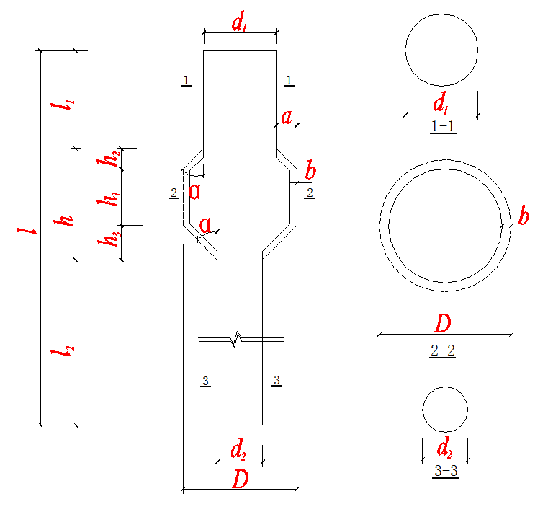

图6.0.2复合地基增强体桩几何构造示意图

、—扩径体上下桩身直径， ，；

—扩径体最大直径；

—桩长； —扩径体以上桩身长度； —扩径体以下桩身长度；

—扩径体高度1.2m； —上、下锥台底平面之间竖向高度；

—上锥台高度； —倒锥台高度；

—锥台角度45°；

—扩径体最大半径与下桩身半径之差；

—水泥土过渡层厚度，厚度为50mm。

**6.0.3** 喷扩锥台压灌桩复合地基的桩，扩径体以上部分的桩长（）不应小于2m。

**6.0.4** 喷扩锥台压灌桩复合地基的桩间距宜为扩径体以上桩直径的（3～4）倍，且扩径体净间距不应小于0.5m。

**6.0.5** 喷扩锥台压灌桩复合地基桩顶应设置褥垫层，其厚度宜为200mm～300mm，当桩直径或桩间距大时褥垫层厚度宜取大值。

**6.0.6** 喷扩锥台压灌桩复合地基设计、施工、检验尚应符合现行行业标准《建筑地基处理技术规范》JGJ79的有关规定。

**6.0.7** 喷扩锥台压灌桩复合地基承载力特征值应通过现场单桩静载荷试验及复合地基静载荷试验确定，初步设计时，可按下式估算：

 （6.0.7-1）

式中：

——喷扩锥台压灌桩复合地基承载力特征值（kPa）；

——处理后桩间土承载力特征值（kPa），可按地区经验确定，无试验资料时可取天然地基承载力特征值；

——单桩承载力发挥系数，可按地区经验确定，无经验时可取＝0.8～1.0；

——喷扩锥台压灌桩单桩竖向承载力特征值，按本标准式（5.1.2-1）、（5.1.3-2）计算；

——扩径体以上桩身截面面积（m2）；

——按扩径体以上桩身截面积计算的面积置换率，按现行行业标准《建筑地基处理技术规范》JGJ 79计算；

——桩间土承载力发挥系数，可按地区经验确定，无经验时可取＝0.9～1.0；

**6.0.8** 桩身混凝土强度应符合公式（6.0.8-1）的要求，当复合地基承载力进行基础埋深修正时，桩身混凝土强度应符合公式（6.0.8-2）的要求。

**1** 扩径体以上桩身混凝土强度应符合下列公式的规定：

 （6.0.8-1）

 （6.0.8-2）

式中：

——桩体试块（边长为150mm立方体）标准养护28d的立方体抗压强度平均值（kPa）；

——基础底面以上土的加权平均重度（kN/m³）；

——基础埋置深度（m）；

——单桩竖向承载力特征值（kN），按5.1.2-1、5.1.3-2公式计算；

——扩径体以上桩身截面面积（㎡）；

——深度修正后的复合地基承载力特征值（KPa）。

**2** 扩径体以下桩身混凝土强度应符合下列公式的规定：

 （6.0.8-3）

 （6.0.8-4）

式中：

——扩径体以下桩身截面面积（㎡）；

——桩体试块（边长为150mm立方体）标准养护28d的立方体抗压强度平均值（kPa）；

——单桩扩径体以下桩身部分竖向极限承载力标准值（kN），按5.1.3-4公式计算；

——单桩扩径体以下桩身部分竖向承载力特征值（kN）；

——单桩承载力发挥系数，根据经验可取0.8～1.0。

**6.0.9**  喷扩锥台压灌桩复合地基的变形计算应符合现行国家标准《建筑地基基础设计规范》GB50007的有关规定，地基变形计算深度应大于复合土层的深度。复合土层分为扩径体以上部分和以下部分，两部分分层与天然地基相同，各复合土层的压缩模量等于该层天然地基压缩模量的和倍，和可分别按式（6.0.9-4）和（6.0.9-5）计算。加固区复合土层和下卧层均应按分层总和法进行沉降计算。复合地基最终沉降变形量可按下式计算：

 （6.0.9-1）

式中：

——复合地基最终沉降变形量（mm）；

——复合地基加固区土层压缩变形量（mm）；

——复合地基加固区以下土层压缩变形量（mm）；

——加固区土层分层数；

——加固区以下土层分层数；

——相应于荷载效应的准永久组合时基础底面处的附加压力（kPa）；

、——基础底面计算点至加固区第土层、第土层产生的平均附加应力系数；

、——基础底面计算点至加固区以下第土层、第土层产生的平均附加应力系数；

——加固区第土层的复合压缩模量；

——加固区以下第土层的压缩模量，由勘察报告提供（MPa）；

、——基础底面至加固区第层土、第层土底面的距离；

、——基础底面至加固区以下第层土、第层土底面的距离；

——加固区地基变形量调整系数＝0.5～0.8，扩径体位于砂层时取小值，黏土层取大值；

——复合地基沉降计算经验系数，可根据地区沉降观测资料统计值确定，无经验取值时，可采用表6.0.9的数值。

**表6.0.9沉降计算经验系数**

|  |  |  |  |  |  |
| --- | --- | --- | --- | --- | --- |
| (MPa) | 4.0 | 7.0 | 15.0 | 20.0 | 35.0 |
|  | 1.0 | 0.7 | 0.4 | 0.25 | 0.2 |

注：为变形计算深度范围内压缩模量的当量值，应按下式计算：

 （6.0.9-2）

式中：

——加固土层第土层附加应力系数沿土层厚度的积分值；

——加固土层下第土层附加应力系数沿土层厚度的积分值；

复合压缩模量可按下式计算：

 （6.0.9-3）

 （6.0.9-4）

 （6.0.9-5）

式中：

——仅由桩径为的桩处理形成的复合地基承载力特征值（kPa）；

——基础底面下天然地基承载力特征值（kPa）；

——扩径体以上加固土层压缩模量提高系数；

——扩径体以下加固土层压缩模量提高系数。

**6.0.10** 当桩端以下存在软弱下卧层时，应按现行国家标准《建筑地基基础设计规范》GB50007有关规定验算软弱下卧层的承载力。

# 7 施工

### 7.1施工准备

**7.1.1** 喷扩锥台压灌桩施工前应具备下列资料：

**1** 岩土工程勘察报告；  
**2** 桩基工程施工图及图纸会审纪要；

**3** 建筑场地和邻近区域内的地下管线、地下构筑物、房屋、精密仪器车间等的调查资料；

**4** 桩基工程的施工组织设计；

**5** 主要施工机械及其配套设备的技术性能资料；

**6** 水泥、钢筋、混凝土等材料的质量证明文件；

**7** 有关类似地质条件及本工程现场施工工艺参数的试验调查资料。

**7.1.2** 施工现场应达到“三通一平”，施工作业面土体强度应+-满足施工要求。

**7.1.3** 基桩轴线的控制点和水准点应设在不受施工影响的位置。开工前，经复核后应妥善保护，施工中应经常复测。

**7.1.4** 喷扩锥台压灌桩施工采用喷扩挤振压灌技术，其工艺流程应符合本标准附录E的规定。

**7.1.5** 施工前应对喷扩锥台压灌桩施工机械及其配套设备进行试运行，并对其流量、压力、钻杆提升速度、钻杆旋转速度、钻杆提升高度等施工参数进行标定。

**7.1.6** 桩施工前宜进行成孔、扩孔、成桩工艺性试验，核对地质资料，设计参数、工艺参数以及技术要求，应按本标准附录F的要求做好记录，编写试成孔、成桩总结报告。

### 7.2施工机械

**7.2.1** 喷扩锥台压灌桩中的专用长螺旋多功能钻机选型应根据桩径、扩径、孔深及地层情况综合确定，并根据地层条件选用喷扩钻具。

**7.2.2** 喷扩锥台压灌桩施工主要配套设备应符合以下规定：

**1** 混凝土输送泵和注浆泵的压力、流量应满足施工要求，其定额压力、流量不应小于设计规定值的1.2倍；

**2** 空压机的供气量和额定压力不应小于设计规定值；

**3** 水泥浆搅拌机的性能与需浆量应相适应，并应能保证浆液搅拌均匀；

**4** 储浆桶的容积能满足连续供给高压喷射浆液的需求。

### 7.3施工作业

**7.3.1** 施工单位应按桩基施工图进行桩位放样并填写放样、验线记录，经监理、建设单位复核签证后方可开工。

**7.3.2** 喷扩锥台压灌桩施工工艺应按下列流程进行：

**1** 施工机具就位、钻机调平；

**2** 制备混凝土、水泥浆；

**3** 钻机钻孔，当钻孔达到设计孔深时，应按本标准表4.0.2-1相关要求设置提升速度和旋喷压力，智能控制提升（下放）钻杆，利用钻具多层喷嘴旋喷扩孔至设定标高形成双锥台扩径腔体，扩孔的喷射压力不应小于12MPa，喷嘴钻进或提升速度可取12cm/min、15cm/min或20cm/min，钻机转速可取10～25r/min；

**4** 下放钻杆到设定位置，边提升钻杆边压灌混凝土与定喷水泥浆到双锥台扩径腔体上设定位置，应控制钻杆提升速度，根据设计要求压灌混凝土填充置换腔内水泥土，确保扩径体混凝土灌注量，停止提升钻杆和压灌混凝土与旋喷水泥浆；

**5** 下压钻杆，钻具出料口铰链式活门自动封闭，振动挤压腔内混凝土到设定标高；

**6** 调整钻杆提升速度和喷浆压力，提升钻杆二次压灌混凝土至扩径体顶标高，形成扩径体；当扩径体位于桩端部以上时，按上述施工工序，在桩端混凝土1.5m范围内亦进行复压二次灌注；

**7** 扩径体形成后，开始提升钻杆定喷肋板至设计标高，同时压灌混凝土至桩顶，压灌桩身混凝土时宜用振动钻杆分段振动挤压；

**8** 混凝土压灌完毕，移开钻具，将钢筋笼插入桩孔内超流态混凝土中，振动下沉至设计标高，固定在设计位置，将振动杆分段振动拔出桩孔，完成单根喷扩锥台压灌桩施工。

**7.3.3**喷扩锥台压灌桩施工除应符合国家现行标准《建筑地基基础工程施工规范》GB51004、《建筑桩基技术规范》JGJ94、《建筑地基处理技术规范》JGJ79中的高压喷射注浆地基、长螺旋钻孔压灌桩、旋喷桩复合地基等有关规定外，尚应符合下列规定：

**1** 混凝土制备：根据桩身混凝土设计要求，通过试验确定超流态混凝土配合比，混凝土坍落度宜为230mm～250mm；

**2** 高压喷射注浆用的水泥，宜采用强度等级不低于42.5的普通硅酸盐水泥；

**3** 水泥浆液的水灰比应按工艺、设备、地层情况确定，可取0.9～1.5。水泥浆应过筛后使用，其搅拌时间不应小于3min，自制备至用完的时间不应超过2h；

**4** 连接注浆泵和钻机的高压输送管长度不宜大于60m。

**5** 喷扩锥台压灌桩群桩施工应采用跳打法，相邻桩施工间隔时间不应小于8小时。

**7.3.4** 喷扩锥台压灌桩施工过程中应按本标准附录F的要求做好记录。

**7.3.5** 钢筋笼底部500mm处主筋宜向内侧弯曲15°～30°形成钢筋笼焊接锥尖，承接振动杆，减小钢筋笼下插阻力。钢筋笼每隔2米应对称设置导向支架，确保保护层厚度。

### 7.4 施工安全和环境保护

**7.4.1** 喷扩锥台压灌桩施工安全应符合以下规定：

**1** 机械设备应保持性能良好，应由考核合格的专业机械工操作，确保安全运行；

**2** 施工中应对机械设备、设施、工具配件以及劳保用品经常检查，确保完好和使用安全；

**3** 应控制喷浆压力、严禁超压运作，试压时喷浆管应远离人群；

**4** 启动、钻进及移机时，应设专人收、放电缆和灌砼、注浆、气管；

**5** 提钻灌注混凝土时，应设专人清理钻杆附着泥土，确保施工安全；

**6** 遇暴风雨、雷电时应暂停施工，设备停放平稳并切断电源；

**7** 施工完成桩孔应设置防护措施；

**8** 工地临时用电线路架设及用电设施，应按现行行业标准《施工现场临时用电安全技术规范》JGJ46的有关规定执行。

**7.4.2** 环境保护应符合下列规定：

**1** 应采用加防护罩措施对施工机械进行降噪处理；

**2** 水泥堆放、水泥浆搅拌应采取覆盖、封闭等防尘措施；

**3** 废弃泥浆、渣土应有序排放，严禁随意流淌和堆放，不得污染环境；

**4** 应及时对施工现场裸露作业面进行覆盖，避免扬尘污染。

# 8 质量验收检验

### 8.1 一般规定

**8.1.1** 喷扩锥台压灌桩基桩与复合地基质量检验与工程验收应符合现行国家标准《建筑地基基础工程施工质量验收标准》GB50202的相关规定。  
**8.1.2** 喷扩锥台压灌桩质量检验按时间顺序可分为三个阶段：施工前检验、施工中检验、施工后检验。

**8.1.3** 喷扩锥台压灌桩质量检验主控项目应包括钢筋、混凝土、水泥及外添加剂质量、 水泥用量、桩数、桩位偏差、桩径、桩长、桩身完整性和单桩承载力或复合地基承载力的检验。

### 8.2 施工前检验

**8.2.1** 施工前应对钢筋、混凝土、水泥、外加剂等原料进行检查。

**8.2.2** 施工前应对施工机械设备及性能进行检验。

**8.2.3** 施工前应对桩位进行检查。

**8.2.4** 施工前应按设计要求进行现场工艺性试验，确定合适的工艺参数，检验扩径体直径和成桩质量，扩径体直径的检验可采用下列方法：

**1** 通过混凝土用量计算扩径体直径；

**2** 通过喷扩锥台压灌桩与未扩径相同直桩进行同条件对比施工，计算混凝土用量差，确定扩径体直径。

**8.2.5** 施工前质量检验应符合本标准附录G的规定。

### 8.3施工中检验

**8.3.1** 喷扩锥台压灌桩施工中成桩质量检验主要包括成孔深度、垂直度、旋喷扩孔、混凝土灌注、振动挤压混凝土、混凝土复灌、钢筋笼笼顶标高、混凝土及水泥浆制备等工序过程。  
**8.3.2** 施工中混凝土、水泥浆制备及灌注过程中应对材料计量、混凝土配合比、混凝土坍落度、水泥浆水灰比、混凝土灌注量、水泥使用量进行检验。  
**8.3.3** 施工中钢筋笼制作应对钢筋规格、焊条规格、品种、焊缝长度、焊缝外观和质量、主筋和箍筋制作偏差等进行检验。

**8.3.4** 施工中应按本标准附录H的规定进行检验，并填写相应的质量检查记录。

**8.3.5** 施工中施工单位应按本标准第8.3.4条规定对每根桩进行质量检验，对不符合预定参数的桩，经监理单位确认后报设计单位进行处理。

### 8.4施工后检验

**8.4.1** 施工结束后，应对喷扩锥台压灌桩的桩数、桩位偏差、桩径、桩顶标高、桩顶混凝土质量进行检验。

**8.4.2** 施工结束后，应对喷扩锥台压灌桩桩身完整性和单桩竖向承载力进行检测，检测方式及数量应符合现行行业标准《建筑基桩检测技术规范》JGJ106、《建筑桩基技术规程》JGJ94的有关规定。

**8.4.3** 工程完成后应进行喷扩锥台压灌桩复合地基承载力检验，检测方式及数量应符合现行行业标准《建筑地基处理技术规范》JGJ79的有关规定。

**8.4.4** 对于承受抗拔力或承受水平力较大的喷扩锥台压灌桩应按现行行业标准《建筑基桩检测技术规范》JGJ106的有关规定进行检验。

**8.4.5** 喷扩锥台压灌桩施工后质量检验应符合本标准附录J的规定。

### 8.5工程验收资料

**8.5.1** 喷扩锥台压灌桩基桩及复合地基工程验收资料应符合现行行业标准《建筑桩基技术规程》JGJ94、《建筑地基处理技术规范》JGJ79的有关规定。

# 附录A 常用机械设备表

**表A.0.1 常用长螺旋多功能钻机主要技术参数**

|  |  |  |  |  |  |  |  |
| --- | --- | --- | --- | --- | --- | --- | --- |
| 型号 | 钻孔  直径  （mm） | 最大钻孔  深度  （m） | 主机  功率  （kw） | 钻杆  转速  （r/min） | 扭矩  （kN.m） | 回转  角度  （°） | 备注 |
| BTLZ-60 | 300-800 | 25 | 55*2 | 21 | 65 | ±360 |  |
| BTLZ-80 | 400-800 | 30 | 55*2 | 21 | 100 | ±360 |  |
| BTLZ-120 | 500-1000 | 35 | 90*2 | 6.5-21 | 250 | ±360 |  |
| BTLZ-150 | 500-1000 | 40 | 90*2 | 6.5-21 | 250 | ±360 |  |

**表A.0.2 常用高压注浆泵主要技术参数**

|  |  |  |  |  |  |  |  |
| --- | --- | --- | --- | --- | --- | --- | --- |
| 电机最大转速 | | 1320r/min | | 柱塞行程 | | 80mm | |
| 理论流量 | | 电机功率（kW） | | | | | 柱塞行程mm |
| 55 | 75 | 90 | 110 | 132 |
| m³/h | l/min | 额定排出压力（MPa） | | | | |
| 13 | 217 | 12 | 17 | 20 | 25 | 30 | 80 |

# 附录B 水泥浆、水泥用量估算值表

**表B.0.1 喷扩锥台压灌桩扩径体水泥浆、水泥用量**

|  |  |  |  |  |  |  |
| --- | --- | --- | --- | --- | --- | --- |
| 土质 | | 扩出尺寸（mm）  a | 升降速度  （cm/min） | 旋喷喷射压力（MPa） | 水泥浆  （m³） | 水泥  （kg） |
| 黏  性  土 | 0.5＜≤0.75 | 200 | 15 | 20 | 1.7 | 1300 |
| 150 | 20 | 20 | 1.3 | 1000 |
| 100 | 20 | 15 | 1.1 | 850 |
| 0.25＜≤0.5 | 200 | 15 | 25 | 1.9 | 1500 |
| 150 | 15 | 20 | 1.7 | 1300 |
| 100 | 20 | 20 | 1.3 | 1000 |
| 0＜≤0.25 | 200 | 12 | 25 | 4.8 | 3600 |
| 150 | 15 | 25 | 3.8 | 3000 |
| 100 | 15 | 20 | 3.4 | 2600 |
| 粉  土 | 0.75≤≤0.9 | 250 | 20 | 15 | 1.1 | 850 |
| 200 | 20 | 12 | 1.0 | 800 |
| 150 | 25 | 12 | 0.8 | 600 |
| 100 | 30 | 12 | 0.7 | 550 |
| ＜75 | 200 | 20 | 20 | 1.3 | 1000 |
| 150 | 25 | 20 | 1.0 | 800 |
| 100 | 30 | 20 | 0.8 | 600 |
| 砂  土 | 5＜≤10 | 300 | 20 | 20 | 1.3 | 1000 |
| 200 | 20 | 15 | 1.1 | 850 |
| 100 | 25 | 12 | 0.8 | 600 |
| 10＜≤20 | 300 | 15 | 20 | 1.7 | 1300 |
| 200 | 20 | 15 | 1.1 | 850 |
| 100 | 25 | 15 | 0.9 | 650 |
| 20＜≤30 | 300 | 15 | 25 | 1.9 | 1500 |
| 200 | 20 | 20 | 1.3 | 1000 |
| 100 | 25 | 20 | 1.0 | 800 |
| ＞30 | 200 | 12 | 25 | 2.4 | 1800 |
| 100 | 12 | 20 | 2.1 | 1600 |
| 砾砂 | 5<≤15 | 200 | 15 | 25 | 1.9 | 1500 |
| 100 | 15 | 20 | 1.7 | 1300 |
| >15 | 150 | 12 | 25 | 2.4 | 1800 |
| 100 | 12 | 20 | 2.1 | 1600 |

注：1 本表适用条件为2×φ2.0mm或1×φ2.6mm喷嘴，水泥浆水灰比1.0。

2 当喷扩锥台压灌桩用于复合地基时，本表水泥用量乘以0.8。

**表B.0.2 喷扩锥台压灌桩肋板每延米喷射水泥浆、水泥用量（3道肋板）**

|  |  |  |  |  |  |
| --- | --- | --- | --- | --- | --- |
| 基桩  材料用量 | 400mm | 500mm | 600mm | 700mm | 800mm |
| 水泥浆（m³） | 0.03 | 0.04 | 0.06 | 0.09 | 0.12 |
| 水泥（kg） | 22 | 31 | 46 | 69 | 91 |

注：本表适用条件为15MPa喷射压力，6×φ2.0mm喷嘴，水泥浆水灰比1.0。

**表B.0.3 压灌混凝土时钻杆提升速度（喷射肋板提升速度）**

|  |  |  |  |  |  |
| --- | --- | --- | --- | --- | --- |
| 桩径 | 400mm | 500mm | 600mm | 700mm | 800mm |
| 钻杆提升高度  （m/min） | 5.0 | 3.5 | 2.5 | 1.6 | 1.2 |

注：1 混凝土输送泵流量按60m³/h计算；

2 扩径体部分砼压灌钻杆提升高度根据泵输送量和灌注桩体积确定。

# 附录C 桩的极限侧阻力标准值（kPa）

|  |  |  |  |
| --- | --- | --- | --- |
| 土的名称 | 土的状态 | |  |
| 填土 | — | | 20～28 |
| 淤泥 | — | | 12～18 |
| 淤泥质土 | — | | 20～28 |
| 黏性土 | 流 塑  软 塑  可 塑  硬可塑  硬 塑  坚 硬 | ＞1  0.75<≤1  0.50<≤0.75  0.25<≤0.50  0<≤0.25  ≤0 | 21～38  38～53  53～68  68～84  84～96  96-102 |
| 粉土 | 稍 密  中 密  密 实 | ＞0.9  0.75<≤0.9  <0.75 | 24～42  42～62  62～82 |
| 粉细砂 | 稍 密  中 密  密 实 | 10<≤15  15<≤30  >30 | 22～46  46～64  64～86 |
| 中砂 | 中 密  密 实 | 15<≤30  >30 | 53～72  72～94 |
| 粗砂 | 中 密  密 实 | 15<≤30  >30 | 74～95  95～116 |
| 砾砂 | 稍 密  中密（密实） | 5<≤15  >15 | 50～90  116～130 |
| 角砾、圆砾 | 中密、密实 | ＞10 | 135～150 |
| 碎石、卵石 | 中密、密实 | ＞10 | 140～170 |

注： 1 侧阻力值，可根据土体条件和施工情况等取其上限或下限，表中数值可内插；

2 当桩周为淤泥、新近沉积土、可液化土层及以生活垃圾为主的杂填土时，不应计入此类土层的桩侧阻力。

# 附录D 扩径体的极限端阻力标准值（kPa）、桩的极限端阻力标准值（kPa）

|  |  |  |  |  |  |  |
| --- | --- | --- | --- | --- | --- | --- |
| 土名称 | 土的状态 | | 桩入土深度（m） | | | |
| 5≤＜10 | 10≤＜15 | 15≤＜30 | 30≤ |
| 黏性土 | 可塑 | 0.50＜≤0.75 | 350～450 | 450～600 | 600～750 | 750～800 |
| 硬可塑 | 0.25＜≤0.50 | 800～900 | 900～1000 | 1000～1200 | 1200～1400 |
| 硬塑 | 0＜≤0.25 | 1100～1200 | 1200～1400 | 1400～1600 | 1600～1800 |
| 粉土 | 中密 | 0.75≤≤0.9 | 300～500 | 500～650 | 650～750 | 750～850 |
| 密实 | ＜0.75 | 650～900 | 750～950 | 900～1100 | 1100～1200 |
| 粉砂 | 稍密 | 10＜≤15 | 350～500 | 450～600 | 600～700 | 650～750 |
| 中密、密实 | ＞15 | 600～750 | 750～900 | 900～1100 | 1100～1200 |
| 细砂 | 中密、密实 | ＞15 | 650～850 | 900～1200 | 1200～1500 | 1500～1800 |
| 中砂 | 850～1050 | 1100～1500 | 1500～1900 | 1900～2100 |
| 粗砂 | 1500～1800 | 2100～2400 | 2400～2600 | 2600～2800 |
| 砾砂 | 中密、密实 | ＞15 | 1400～2000 | | 2000～3200 | |
| 角砾、圆砾 | ＞10 | 1800～2200 | | 2200～3600 | |
| 碎石、卵石 | ＞10 | 2000～3000 | | 3000～4000 | |

注： 1 砂土和碎石类土中桩的极限端阻力取值，宜综合考虑土的密实度，桩端进入持力层的深径比hb/d，土愈密实，hb/d愈大，取值愈高；

2 端阻力值，可根据岩土体条件和施工情况等取其上限或下限，表中数值可内插。

# 附录E 喷扩锥台压灌桩施工工艺流程图

钢筋笼制作

空压机、注浆泵调试

平整场地

水泥浆配制

喷头试喷、钻进成孔

单桩完成钻机移位

钢筋笼吊装、安放

控制桩顶标高

提升钻杆边喷射水泥浆边压

灌混凝土至桩顶设计标高

钻杆下放至孔底设计位置

钻杆调整至扩径设计标高

桩位放样

施工准备

钻机就位、调整垂直度

提升（下放）钻杆高喷扩孔

超流态混凝土自备

提升钻杆压灌混凝土

下放钻杆振压混凝土

# 附录F 施工记录表

|  |  |  |  |  |  |  |  |  |  |  |  |  |  |  |  |
| --- | --- | --- | --- | --- | --- | --- | --- | --- | --- | --- | --- | --- | --- | --- | --- |
| 工程名称 | |  | | | | | | 施工单位 | |  | | | | | |
| 桩径 | |  | 桩长 |  | 扩径体直径 | |  | 水灰比 | |  | | | 砼等级 |  | |
| 序号 | 桩号 | 孔口标高(m) | 桩顶标高(m) | 成孔深度(m) | 喷浆压力  （MPa） | 喷气压力（MPa） | 扩径体喷扩时间 | 振挤复压砼深度（m） | 成桩时间 | 水泥用量（T） | 砼理论灌注量(m3) | 砼实际灌注量(m3) | 充盈  系数 | 日期 | 备注 |
|  |  |  |  |  |  |  |  |  |  |  |  |  |  |  |  |
|  |  |  |  |  |  |  |  |  |  |  |  |  |  |  |  |
|  |  |  |  |  |  |  |  |  |  |  |  |  |  |  |  |
|  |  |  |  |  |  |  |  |  |  |  |  |  |  |  |  |
|  |  |  |  |  |  |  |  |  |  |  |  |  |  |  |  |
|  |  |  |  |  |  |  |  |  |  |  |  |  |  |  |  |
|  |  |  |  |  |  |  |  |  |  |  |  |  |  |  |  |
|  |  |  |  |  |  |  |  |  |  |  |  |  |  |  |  |
|  |  |  |  |  |  |  |  |  |  |  |  |  |  |  |  |

施工单位项目技术负责人： 质检员： 监理工程师（建设单位项目技术负责人）：

# 附录G 施工前质量检验标准

|  |  |  |  |  |
| --- | --- | --- | --- | --- |
| 项 | 序 | 检查项目 | 允许偏差或允许值 | 查检方法 |
| 主控项目 | 1 | 水泥、混凝土、钢筋质量 | 符合出厂及设计要求 | 查产品合格证和抽样送检 |
| 一般项目 | 1 | 施工机械设备及性能 | 符合出厂及设计要求 | 查设备标定记录 |
| 2 | 桩位（mm） | 10 | 查放线记录 |
| 3 | 钢筋笼质量 | 按设计及施工组织设计要求 | 用钢尺量、直观 |

# 附录H 施工中质量检验标准

|  |  |  |  |  |  |
| --- | --- | --- | --- | --- | --- |
| 项 | 序 | 检查项目 | 允许偏差或允许值 | | 查检方法 |
| 主控  项目 | 1 | 桩位（mm） | 1-3根桩、条形桩基沿垂直轴线方向和群桩基础中的边桩 | 条形桩基沿轴线方向和群桩基础的中间桩 | 开挖后量桩中心 |
| d/6且不大于100 | d/4且不大于150 |
| 2 | 孔深（mm） | +300  0 | | 测钻具长度 |
| 3 | 混凝土用量 | 按设计要求 | | 查施工记录 |
| 4 | 水泥用量 | 按设计要求 | | 查施工记录 |
| 一般  项目 | 1 | 桩径（mm） | 不小于设计值 | | 用钢尺量 |
| 2 | 垂直度（%） | ≤1/100 | | 测钻杆的垂直度 |
| 3 | 钢筋笼安装深度（mm） | ±100 | | 用水准仪量 |
| 4 | 钢筋笼保护层（mm） | 不小于设计值 | | 用钢尺量 |
| 5 | 桩顶标高（mm） | +30  -50 | | 用水准仪量 |
| 6 | 喷浆压力 | 按施工组织设计要求 | | 查施工记录 |
| 7 | 气压 | 按施工组织设计要求 | | 查施工记录 |
| 8 | 水灰比 | 按施工组织设计要求 | | 查施工记录 |
| 9 | 旋喷扩孔钻杆的提升（下放）速度 | 按施工组织设计要求 | | 查施工记录 |
| 10 | 振挤复压混凝土深度（mm） | 按施工组织设计要求 | | 查施工记录 |

# 附录J 施工后质量检验标准

|  |  |  |  |  |  |
| --- | --- | --- | --- | --- | --- |
| 项 | 序 | 检查项目 | 允许偏差或允许值 | | 查检方法 |
| 主控项目 | 1 | 承载力 | 不小于设计值 | | 静载试验 |
| 2 | 桩位偏差（mm） | 1-3根桩、条形桩基沿垂直轴线方向和群桩基础中的边桩 | 条形桩基沿轴线方向和群桩基础的中间桩 | 用全站仪及钢尺量 |
| d/6且不大于100 | d/4且不大于150 |
| 3 | 桩身完整性 | 按设计要求 | | 低应变法 |
| 4 | 桩数 | 按设计要求 | | 现场清点 |
| 一般项目 | 1 | 桩顶标高（mm） | +30  -50 | | 用水准仪量 |

# 本标准用词说明

**1**  为了便于在执行本标准条文时区别对待，对要求严格程度不同的用词说明如下：

**1）** 表示很严格，非这样做不可的：

正面词采用“必须”;反面词釆用“严禁”。

**2）** 表示严格，在正常情况下均应这样做的：

正面词釆用“应”；反面词釆用“不应”或“不得”。

**3）** 表示允许稍有选择，在条件允许时首先应这样做的：

正面词采用“宜”；反面词釆用“不宜”。

**4）** 表示有选择，在一定条件下可以这样做的，采用“可”。

**2** 条文中指明应按其他有关标准、规范执行的，写法为“应符合……的规定”或 “应按……执行”。

# 引用标准名录

**1** 《建筑地基基础设计规范》GB 50007

**2** 《建筑地基基础工程施工规范》GB 51004

**3** 《建筑地基基础工程施工质量验收标准》GB 50202

**4** 《混凝土结构工程质量验收规范》GB 50204

**5** 《岩土工程勘察规范》GB 50021

**6** 《混凝土结构设计规范》GB 50010

**7** 《建筑桩基技术规范》JGJ 94

**8** 《建筑地基处理技术规范》JGJ 79

**9** 《建筑基桩检测技术规范》JGJ 106

# 附：条文说明

中国工程建设标准化协会

**喷扩锥台组合桩技术标准**

CECS xxx 2019

条文说明

**制定说明**

喷扩锥台压灌桩由山东倍特力地基工程技术有限公司研发，经过大量、多区域的建筑物桩基与复合地基工程实践，取得了显著的综合效益，为进一步推广应用该项技术，经中国工程建设标准化协会批准，编制本标准。

本标准编制过程中，编制组进行了广泛和深入的调查研究，总结了已有的工程经验，同时参照我国先进技术标准，通过现场试验，取得了可靠的技术参数。

为便于建设、设计、施工等单位有关人员在使用本标准时，能够正确理解和执行条文规定，喷扩锥台压灌桩编制组按章、节、条顺序编制了本标准的条文说明，对条文规定的目的、依据以及执行中需注意的有关事项进行了说明。但本条文不具备与标准正文同等的法律效力，仅供使用者作为理解和把握标准规定参考。

**目 次**

1 总则 40

2 术语和符号 41

2.1 术语 41

3 基本规定 43

4 喷扩锥台压灌桩基本构造 44

5 喷扩锥台压灌桩设计 47

5.1单桩竖向抗压承载力确定 47

5.2桩基竖向抗拔承载力验算 53

5.3 单桩水平承载力计算 53

5.4桩身承载力计算 53

5.5 桩基沉降计算 54

6 喷扩锥台压灌桩复合地基设计 54

7 施工 56

7.1施工准备 56

7.2 施工机械 56

7.3施工作业 56

7.4施工安全和环境保护 58

8 质量验收检验 59

8.1一般规定 59

8.2 施工前检验 59

8.3 施工中检验 59

8.4施工后检验 59

# 1 总 则

**1.0.1** 喷扩锥台压灌桩作为一种新桩型，具有竖向抗压承载力高、抗拔承载力高、沉降变形小、质量可靠、安全性好、工艺简便、施工速度快、可实现单机智能一体化施工等特点，可以降低工程造价、绿色高效、能耗低，符合我国节能降耗绿色的产业政策方向

**1.0.2** 本标准适用于工业与民用建筑（包括构筑物）、市政、公路与桥梁、铁路、港口、航空、水电等工程中使用喷扩锥台压灌桩的低承台桩基及复合地基的设计、施工、检测及验收。

**1.0.3** 扩径体可在桩长范围适用地层中设置，勘察单位应提供相应土层的端阻力。

# 2 术语和符号

### 2.1 术 语

**2.1.1** 喷扩锥台压灌桩是根据喷扩、压灌、挤振等工艺形成带有扩径体及肋板的桩，喷扩锥台压灌桩的承载机理及特点如下：

**1** 喷扩锥台压灌桩是在集中了长螺旋钻孔压灌桩、旋喷桩、倒锥台阶桩等多种桩型优势的一种高效桩型，其主要特点承载力高，变形小。

**2** 桩身在压灌混凝土过程中，通过定喷肋板，高压水泥浆渗透在桩周围，起到良好的桩侧注浆效果，改善了桩土界面力学性能，同时肋板增加了侧摩阻面积，提高了桩侧承载力。桩顶施加荷载后，桩体上部结构荷载传递给混凝土芯桩，芯桩通过水泥土与芯桩之间的粘结力传给水泥土，然后水泥土通过与土层之间的粘结力，传给外围土层，这样从芯桩、水泥土、外围土层形成强、中、弱的强度渐变过程，构成一种中间强度高外围强度低的合理荷载传递结构。桩侧摩阻力由原来的桩土界面抗剪强度控制，转化为外围土层剪切强度控制，拉动桩周围土体一起位移，提高桩侧承载力。

**3** 利用高压旋喷技术及钻具在扩径体持力层中高压喷射水泥浆形成扩径腔体。经过钻杆挤压、振动桩孔内超流态混凝土，使扩径体腔内充满混凝土，形成内芯混凝土与外围水泥土复合扩径体，同时对扩径体周围土层进行渗透挤密，扩径体侧摩阻力由原来的桩土界面抗剪强度控制，转化为被挤密土层剪切强度控制，拉动扩径体端部周围土体一起位移，提高了桩端承载力。

**4** 扩径体倒锥台界面由高压直喷形成，后又通过钻杆振动挤压桩内混凝土，桩端及扩径体端土层被挤密，端面无沉渣，提高了桩端承载力，减小了沉降变形。

**5** 扩径体几何尺寸对桩承载力及变形有一定的影响，桩顶施加荷载后，扩径体倒锥台斜面产生楔子效应，楔形倒锥台实体核向四周对称外挤，产生了很大的水平力，楔形倒锥台处土体变形受到很大的约束，提高了桩端承载力，减小了沉降变形。

**2.1.2** 喷扩挤振压灌技术是喷扩锥台压灌桩施工方法的简称，是实现喷扩锥台压灌桩桩体结构的核心技术，是对现有变径灌注桩施工技术的创新和发展，工法特点及优越性如下：

**1** 成孔速度快，高压旋喷扩径体后顺次、瞬时挤振压灌混凝土，对桩端、侧土产生预压，双锥台扩径腔体不会产生塌孔现象，桩侧无泥皮、底部无沉渣。

**2** 单机成孔、护壁、旋喷扩径体、定喷肋板、挤振压灌混凝土、安装钢筋笼，工序流畅、衔接紧凑、一气呵成，工艺简便、功效高、质量可靠。

**2.1.3** 长螺旋多功能钻机能够实现喷扩挤振压灌技术，是喷扩锥台压灌桩成桩施工的专用钻机，对于保障施工质量不可或缺。

**2.1.4** 超流态混凝土

超流态混凝土是根据混凝土的流动状态确定的，是喷扩锥台压灌桩的专用混凝土，其坍落度一般在230mm～250mm之间，具备如下特性：流动性好、自动密实、有一定黏度、不泌水、缓凝，可在桩孔内混凝土中自由吊放钢筋笼，此种混凝土为超流态混凝土。混凝土品种是根据《预拌混凝土》GB14902标准4.1.1.1和4.1.2.1中规定。按混凝土的流动状态及粗骨料粒径划分的混凝土种类。

**2.1.5** 双锥台扩径体

是在桩身竖向范围内设置的中间为圆柱体、两端为圆锥台体的组合体，形成内芯为混凝土外围为水泥土的复合体。

**2.1.9** 肋板

在混凝土桩身上用定喷水泥浆、压灌混凝土形成的肋板。设置肋板的主要目的是在桩身周围进行有效注浆，把桩身周围土层与桩身混凝土界面通过水泥土浆紧密结合在一起，同时也增加侧摩阻力面积，大幅度提高侧摩阻力。改善桩身变径处受力性能，提高桩身承载力。

**2.1.11** 扩径体水泥土过渡层

水泥土过渡层包裹在扩径体混凝土外侧，是扩径体端承受力结构的一部分，经现场开挖测量，其厚度为100～150mm。

**2.1.12** 桩身水泥土过渡层

旋定喷水泥浆时，浆液上翻，在桩身和扩径体混凝土外围与土层之间形成的水泥土层，改变了桩土界面力学性能，提高桩侧摩阻力。通过对已有的桩开挖检验，该过渡层清晰可见。

**2.1.13** 扩径体土层挤密区

扩径体土层挤密区分布在扩径体外围，是扩径体持力层的重要组成部分，经现场开挖测试，原状土密实度在一定范围内有较大幅度提高。

# 3 基本规定

**3.0.1** 喷扩锥台压灌桩属新型高效基桩，当缺乏地区经验时，宜先进行试验获得设计、施工参数。

**3.0.2** 本条规定了扩径体的设置原则，主要基于三点：一是选择设置扩径体的地层端阻力相对较大，地层结构稳定且符合设置扩径体持力层的厚度要求；二是设置扩径体的地层适宜喷扩且具有比较高的压缩模量和内摩擦角，如中密～密实的砂层和粉土；三是喷扩锥台压灌桩在桩身范围内可设置1～2个扩径体，一般情况下宜设置1个扩径体，这样才能获得最佳效果。

**3.0.3** 本条根据抗压、抗拔桩的受力特点规定了扩径体及桩端设置在持力层中的合理位置，明确了扩径体及桩端持力层的厚度，确保扩径体及桩端的承载力发挥。

**3.0.4** 喷扩锥台压灌桩为非挤土桩，扩径体由高压旋喷水泥浆施工形成，扩孔时对周围土体有硬化、密实效果，不会出现塌孔现象，本条规定桩的最小中心间距不应小于3，且扩径体净间距不应小于0.5m，以保证成桩质量。

**3.0.5** 该条规定的原因是同一结构单元的喷扩锥台压灌桩扩径体尺寸相差较大或扩径体位于压缩性差异较大的持力层时可能会引起不均匀沉降。变刚度调平设计应以改变扩径体以下桩长为主要措施。

**3.0.6** 成桩工艺试验的目的是：验证地层条件的适应性；确定实际成桩步骤、浆液压力、气压、水灰比、钻杆的提升（下放）速度等工艺参数；了解钻进阻力情况并采取措施。

**3.0.7** 喷扩锥台压灌桩作为复合地基增强体使用时，扩径体不宜设置在桩底部，宜在桩身上部合适位置设置，避免成为端承桩。

**3.0.8** 当扩径体持力层层面坡度大于10%时，应根据具体工程条件适当加密勘探点。

# 4 喷扩锥台压灌桩基本构造

**4.0.1** 根据喷扩锥台压灌桩不同的用途，调整设备后，桩身直径及扩径体直径均可进一步加大，鉴于目前工程实例较少，缺乏经验，直径大于800的桩和扩出尺寸大于300的扩径体未纳入本标准。喷扩锥台压灌桩扩径体上桩身直径可大于下桩身直径，提高了上部桩身的抗压、抗剪及抗弯能力，从而获得合理的桩身承载力，减少材料用量。

**4.0.2** 本条规定了桩的几何构造，确保桩身侧摩阻力及扩径体端阻力的承载力发挥。规定了施工工艺参数，确保施工质量。

基桩可按下列桩型进行设计：当扩径体设置在桩底部时可按桩型一设计，当扩径体设置在桩底以上时，可按桩型二、三设计。三者设计均应满足桩基承载力及沉降变形要求。桩型二、三扩径体设置在桩端上部土层中，充分发挥了桩端以上好土层的承载力能力；桩型三扩径体端阻力及以上大直径桩身侧摩阻力主要解决基桩承载力问题，下部小直径桩身延伸至压缩变形较小的土层，主要解决桩基沉降变形问题。

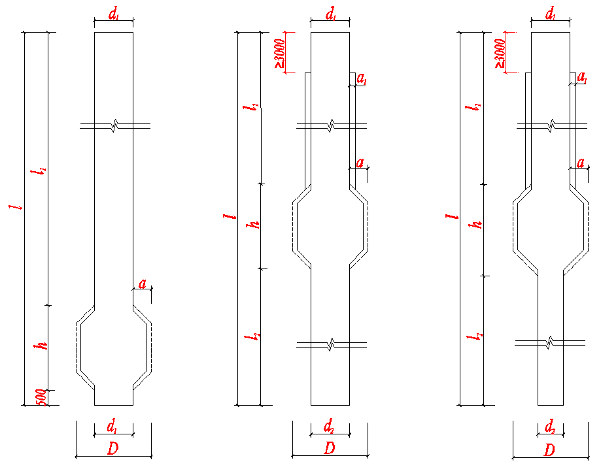

桩型二示意图（）

桩型一示意图

桩型三示意图

（）

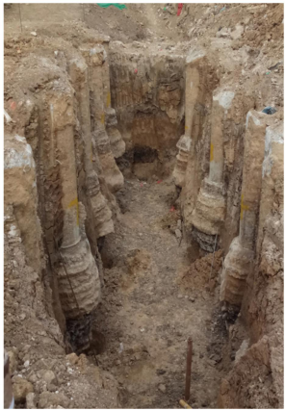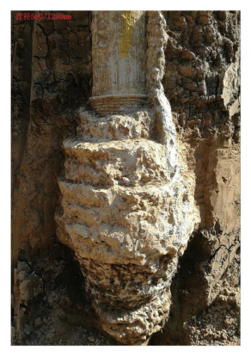

扩径体开挖现场图片

实际上，喷扩锥台压灌桩根据不同的地质情况和不同的设计目的，桩身构造还有很多，简要介绍几种：a)在桩间土较好的情况下，桩身可不设扩径体，桩身全长设置肋板，肋板尺寸可增大，充分发挥桩间土的摩阻力；b)必要情况下可以桩身全长设置扩径体，形成大直径复合“粗桩”，大幅度提高单桩承载能力；c)在液化土层中，可加大旋喷压力，增大扩径体高度及直径，固化液化土层，提高桩基抗震能力；d)通过调整旋喷钻具的提升速度可形成螺纹桩身，提高桩身侧摩阻力；e）喷扩锥台压灌桩单桩承载力往往由桩身强度控制，单桩承载力很大时，可在桩身混凝土中插入高强混凝土预制桩或型钢。通过对长螺旋多功能钻机结构及施工工艺微调，可形成喷扩锥台压灌桩多种桩型。以上扩展桩型在实际工程中应用应用较少，缺少经验，有待进一步研究。

**4.0.3** 图4.0.2扩径体剖面构造是由长螺旋多功能钻机一体化施工形成的特有结构。肋板沿桩身水平截面设置3道，对桩身周围进行有效注浆，提高桩身侧摩阻力，改善桩身变径处受力性能。 扩径体结构、工艺和喷扩钻具示意图如下：

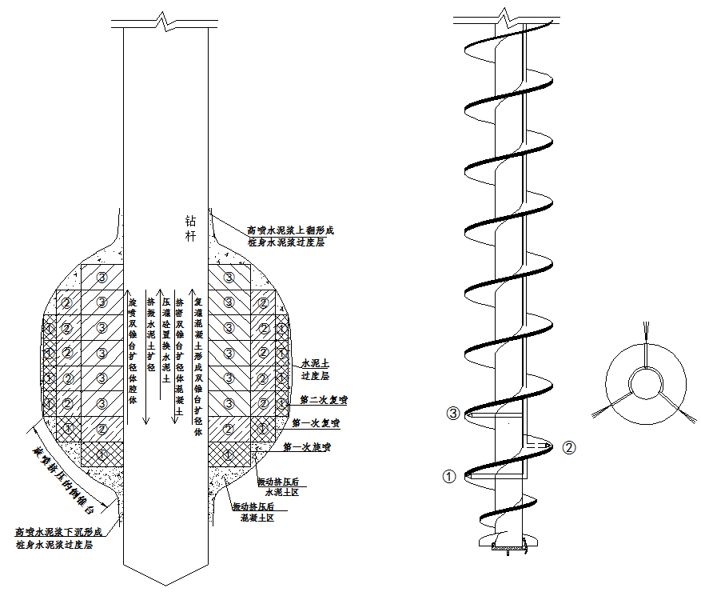

多功能钻机喷扩钻具示意图

双锥台扩径体工艺示意图

**4.0.4** 水泥浆水灰比应根据地层条件及设备条件通过现场试验确定，可取0.9～1.5，生产实践中常用1.0。对于地下水位以上地层或设备喷射有困难等情况，水灰比可相应取高值。单颗桩水泥用量可参考下列算例计算。

算例：某工程桩基设计喷扩锥台压灌桩，设计桩长＝25m，桩径＝500mm，扩径体设置在桩底部（位于砂土层,标贯*N*=25）＝1100mm，扩径体高度＝1.5m，扩径提速15cm/min，扩径喷浆压力25MPa，肋板长度＝10m，肋板径向宽度＝100mm，肋板厚度＝30mm，肋板喷浆压力15MPa，钻具采用3×2个2.0mm喷嘴喷浆，水泥浆水灰比1.0。计算单棵桩水泥浆、水泥用量？

1） 查本标准附录B表一，砂土层，标贯*N*=25，扩径提速15cm/min，旋喷喷射压力25MPa，得出双锥扩径体需用水泥浆1.9m³，水泥1500kg。

2） 查本标准附录B表二，桩径500mm，每延米肋板水泥浆0.04m³、水泥30.36kg，得出10m肋板需用水泥浆0. 4m³、水泥310kg。

3） 单颗桩水泥浆需用1.3m³，水泥1.8t。

# 5 喷扩锥台压灌桩设计

### 5.1 单桩竖向抗压承载力确定

**5.1.1** 工程桩施工前应进行单桩竖向抗压静载试验，为设计提供可靠、准确的设计参数。试桩数量及要求应符合现行国家标准《建筑地基基础设计规范》GB50007、《建筑基桩检测技术规范》JGJ106的相关规定。

**5.1.3** 当采用经验公式进行估算时，可根据岩土工程勘察报告提供的极限侧阻力标准值、极限端阻力标准值或本标准附录C、D表规定的极限侧阻力标准值、极限端阻力标准值取值，乘以相应增强系数。

喷扩锥台压灌桩目前已完成建筑面积逾1000万平方米的施工项目，取得的大量、详实的试验资料。根据搜集到的68组单桩竖向抗压静载试验及内力测试资料，统计在不同土层对应的喷扩锥台压灌桩极限侧阻力标准值和极限端阻力标准值，与岩土工程勘察报告或现行行业标准《建筑桩基技术规范》JGJ94规定的钻孔桩极限侧阻力标准值和极限端阻力标准值进行分析对比，等效（设置肋板）极限侧阻力标准值提高约2.5～7.0倍，极限端阻力标准值提高约1.8～3.0倍。鉴于各地区土层性质差异较大，桩的端阻力与侧摩阻力之间相互影响（近年来国内很多试验表明，桩端阻力的增强会明显增强桩的侧摩阻力）方面研究不足，因而本标准桩侧阻力增强系数按表5.1.3取值（无肋板时，因高压水泥浆渗透形成过渡层，桩侧摩阻力提高；当肋板宽度大于30mm时，可进一步提高）；桩端经复压混凝土后无沉渣，扩径体经喷扩水泥土和复压混凝土后无沉渣，且扩径体倒锥台下面为深层挤密土层，桩端及扩径体端阻力增强系数按表5.1.3取值。试验表明扩径体位于桩身15米以上时，扩径体的端阻力能够充分发挥，扩径体位于桩身15米以下，尤其是在设置肋板的情况下，扩径体位的端阻力不能够充分发挥，因此端阻力增强系数进行了深度修正，单桩承载力估算公式5.1.3是偏于保守的。

水泥土过渡层包裹在扩径体混凝土外侧，是扩径体端承受力结构的一部分，经现场开挖测量，其厚度为100～150mm。扩径体侧摩阻力由原来的桩土界面抗剪强度控制，转化为被挤密土层剪切强度控制，拉动扩径体端部周围土体一起位移，因此扩径体按*D*进行端阻力计算。

扩径体由高压喷扩水泥土和复压混凝土形成，水泥土过渡层包裹在扩径体混凝土外侧，外围为被挤密的土层，大直径桩桩端及桩侧的尺寸效应不明显。

另外，扩径体几何尺寸对桩端承载力也有一定的影响，桩顶施加荷载后，扩径体倒锥台斜面产生楔子效应，楔形倒锥台实体核向四周对称外挤，产生了很大的水平力，楔形倒锥台处土体变形受到很大的约束，对提高桩端承载力、减小沉降变形也有一定的作用。

考虑到扩径体上方2d范围内桩侧摩阻力可能减小的不利影响，扩径体高度范围内未计入侧摩阻力，但当扩径体高度大于1.5米时，应计入扩径体高度1.5米以外范围的侧摩阻力。

喷扩锥台压灌桩主要受力特点见下图：

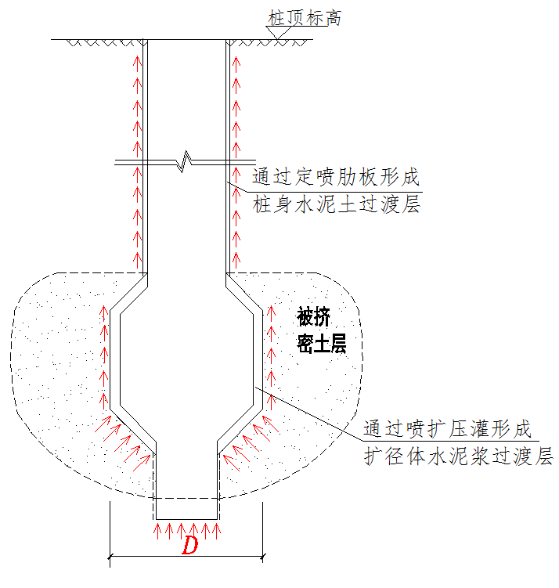

喷扩锥台压灌桩主要受力特点示意图

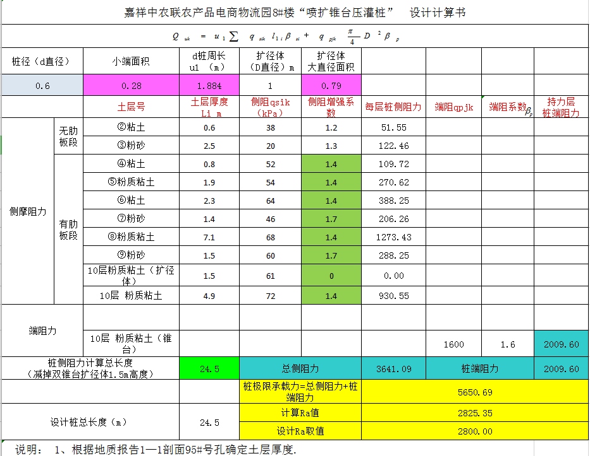

**单桩竖向抗压静载试验曲线图**

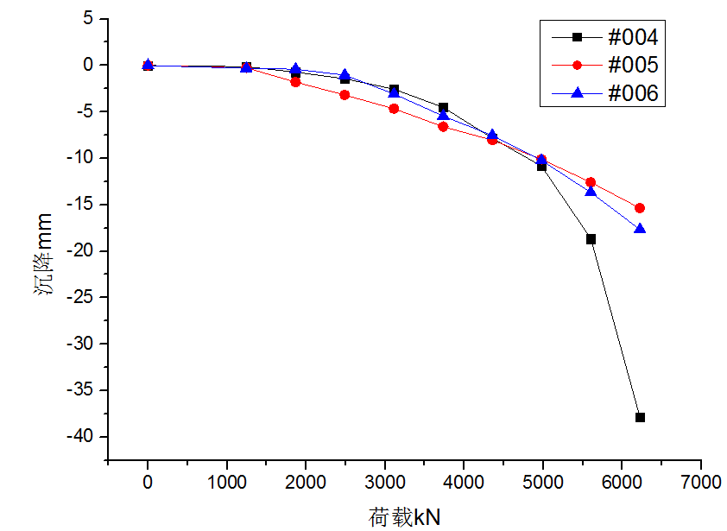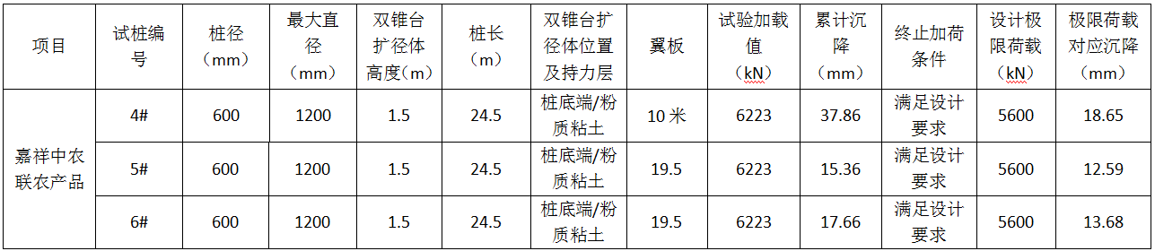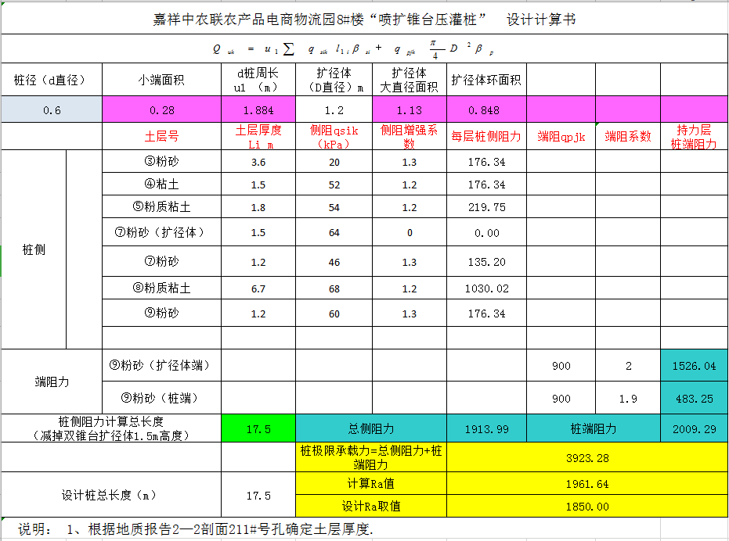

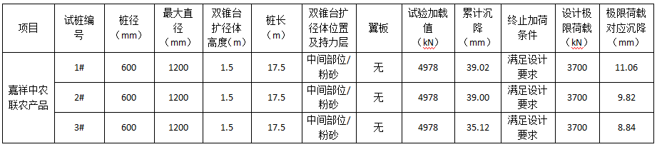

**单桩竖向抗压静载试验曲线图**

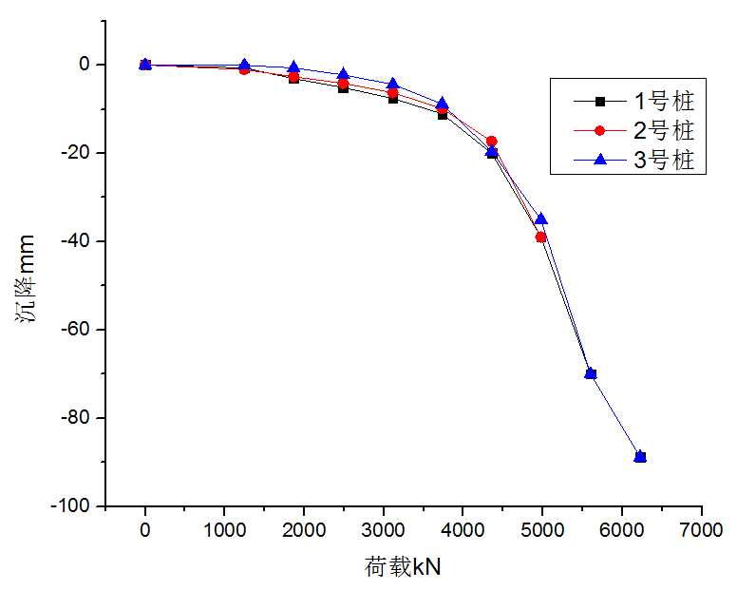

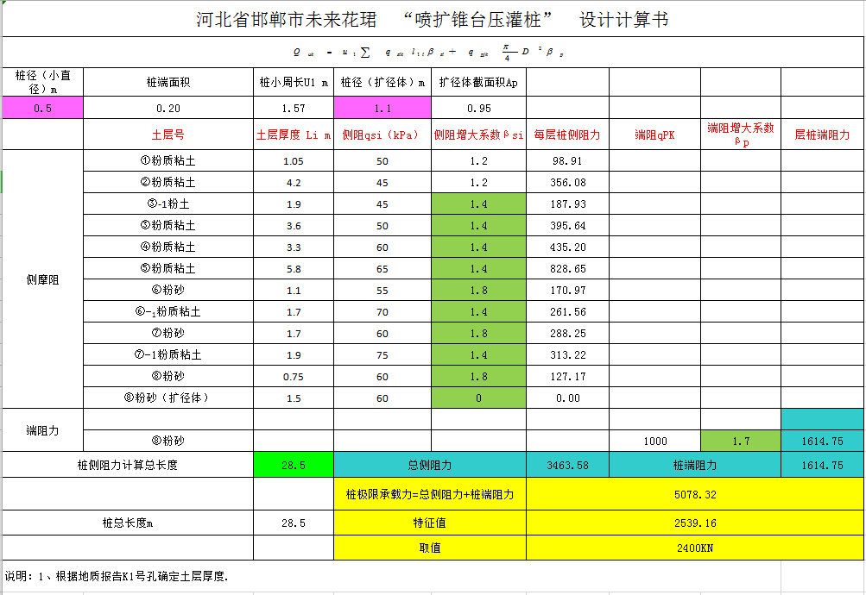

**单桩竖向抗压静载试验曲线图**

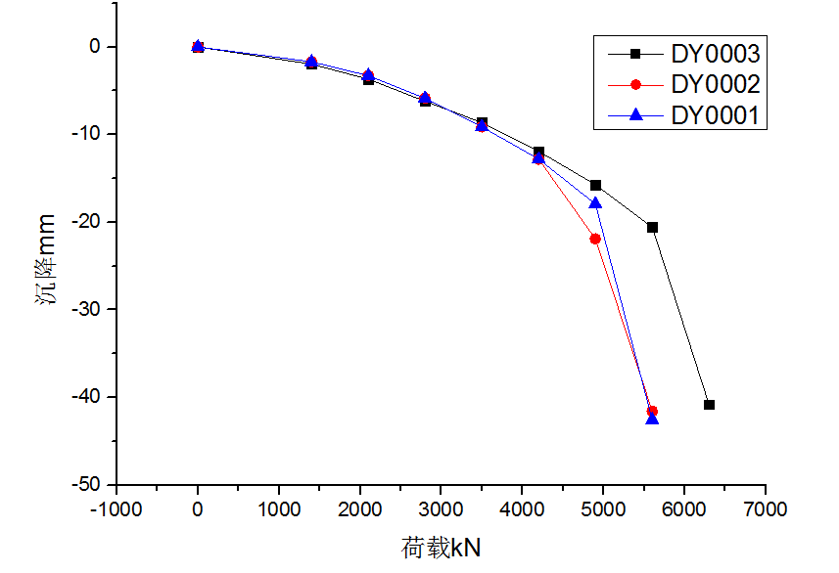

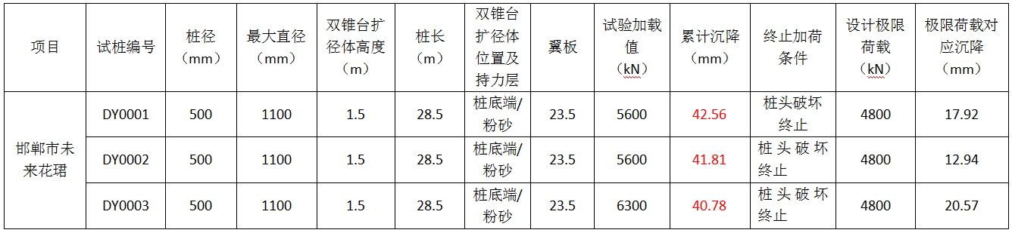

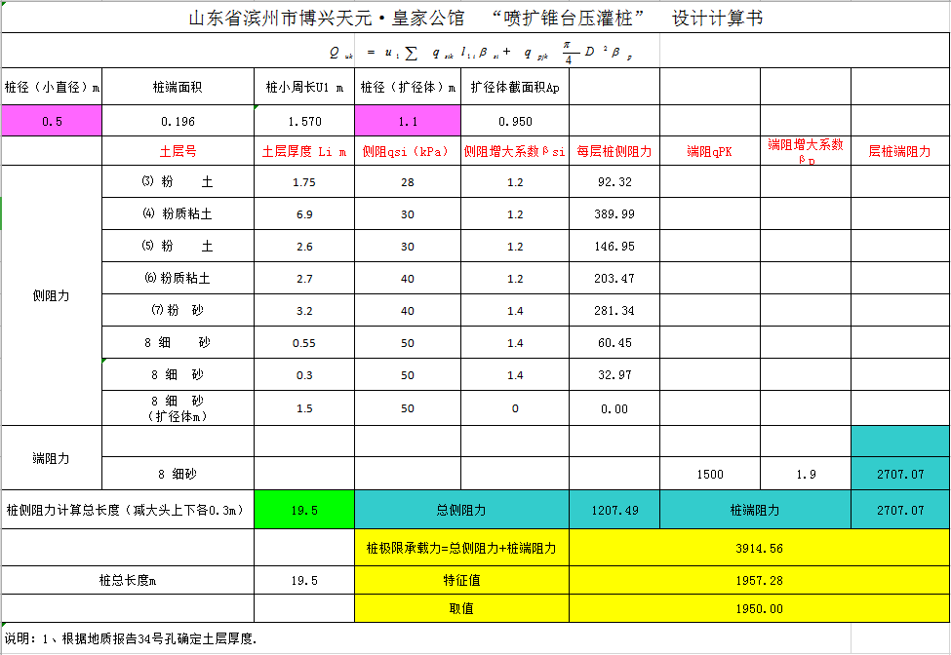

**单桩竖向抗压静载试验曲线图**

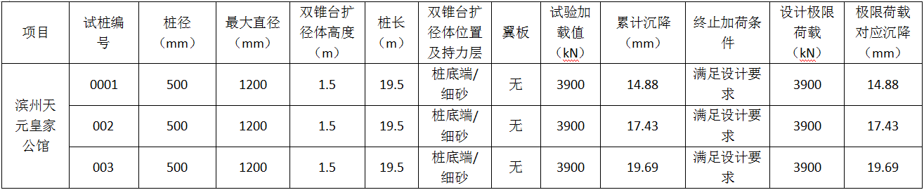

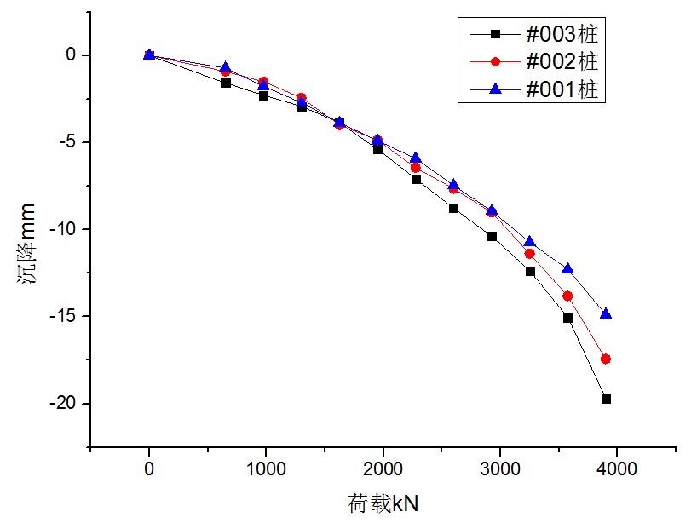

### 5.2 桩基竖向抗拔承载力验算

**5.2.1** 关于群桩和单桩的抗拔承载力确定

**1）**单桩抗拔承载力一般通过单桩竖向抗拔静载试验确定。

**2）**本标准表5.2.2-3抗拔系数取值参照现行行业标准《建筑桩基技术规范》JGJ94中表5.4.6-2，考虑到高喷水泥浆对抗拔桩侧摩阻力的增强影响，采用了桩侧摩阻力增强系数。

**3）**在初步设计时，可用本标准的公式估算。基桩抗拔承载力的估算有理论计算模式和基于试验结果的经验公式，喷扩锥台压灌桩因扩径体的存在，其抗拔的破坏机理更加复杂。本标准参考了理论和试验两种方法。

梅耶霍夫（Meyerhof）对浅埋与深埋两种锚板的计算方法基本上是采用锚板以上一定高度范围（$ξD$）用直径为锚板的直径*D*的破裂柱面计算侧阻力。现行行业标准《建筑桩基技术规范》JGJ94改为（4～8）*d*，随土的摩擦角增加而增加，但是仍然偏小。例如梅耶霍夫建议，当土的内摩擦角

＝20°～45°时，破裂柱面高度可达(2.5～9.0)*D*，*D*为锚板直径。喷扩锥台压灌桩扩径体可参考这种计算方法，采用*D进行计算*。

本标准给出的表5.2.2－2基于梅耶霍夫的建议值，通过已经取得的一些试验结果验证数值基本合理。

### 5.3 单桩水平承载力计算

**5.3.1** 喷扩锥台压灌桩是带有扩径体的变截面桩，扩径体上桩身直径大于下桩身直径，提高了桩顶的抗弯刚度和抗弯强度，减小了桩顶水平位移。

影响喷扩锥台压灌桩水平承载力的因素除桩的抗弯强度（它取决于桩身截面尺寸、扩径体的位置与尺寸、配筋情况及混凝土强度等）、桩顶允许位移和地基土的物理力学性能外，还有桩顶嵌固情况、扩径体与桩端的约束情况、桩顶竖向荷载的大小以及承台的底面阻力和侧面抗力等方面有关。要按某一种分析计算法较准确地确定其单桩水平承载力是困难的，故对于承受水平荷载较大的设计等级为甲级的喷扩锥台压灌桩基桩，应按水平静载试验确定其单桩水平承载力特征值。

根据设计要求，喷扩锥台压灌桩的水平静载试验可进行桩顶自由的单桩试验、加竖向荷载的单桩试验及带承台的单桩或多桩试验等。

### 5.4 桩身承载力计算

**5.4.1** 喷扩锥台压灌桩的桩身钢筋混凝土正截面轴心受压承载力验算，应按式（5.4.1-1）的规定，该式的物理意义是，在考虑桩工作条件影响因素的情况时，荷载效应基本组合下的桩顶轴向压力设计值不得大于桩身材料的混凝土轴心抗压承载力设计值。

现行国家标准《混凝土结构设计规范》GB50010中定义混凝土抗压强度等级是按没有横向约束的立方体抗压强度标准值作为基本指标，而实际工程中的桩身材料，却是处于三向受力工作状态。国内外对圆柱体混凝土试件周围的加液试验结果表明，当侧向液压值不是很大时，最大主压力轴向极限强度随着侧向压应力数值的增加而提高。上述试件的受力状态比较贴切地模拟桩身受力的实际情况。

轴向受压桩的承载状况与上部结构柱相近，较柱的受力条件更为有利的是喷扩锥台压灌桩周挤密土的约束，喷扩锥台压灌桩由于高喷水泥浆形成水泥土过渡层与定喷形成的肋板，增大了侧摩阻力及有效的桩身断面，使得轴向荷载随深度递减较快，因此桩身受压承载力由桩顶下一定区段控制。纵向主筋的承压作用在一定条件下可计入桩身受压承载力。

箍筋不仅起水平抗剪作用，更重要的是起侧向约束增强作用。曼德尔等（Mander et al，1984）指出，带箍筋的约束混凝土轴心抗压强度较无约束混凝土提高80%左右。现行行业标准《建筑桩基技术规范》JGJ94规定，凡桩顶以下5*d*范围箍筋间距不大于100mm时，均可考虑纵向主筋的作用。

综上所述式（5.4.1-1）中工作条件系数应综合考虑桩身受力状态、纵向主筋与箍筋的作用及成孔成桩工艺等因素，喷扩锥台压灌桩工作条件系数取0.85适宜的。

### 5.5 桩基沉降计算

**5.5.1～5.5.3** 喷扩锥台压灌桩是一种新型的变截面灌注桩，其荷载传递规律和沉降机理不同于等截面灌注桩和其它形式的变截面灌注桩。鉴于其荷载传递和沉降机理的复杂性，目前还不足以提出严密的理论和简便易行的计算方法，只能依据现行计算方法，根据工程实践经验加以修正确定最终沉降量。

根据搜集到的24幢已建建筑沉降变形观测资料和68组单桩竖向抗压静载试验的沉降变形测试资料，在同等条件下，沉降量均大幅度小于一般灌注桩，约为普通灌注桩沉降量的1/3～1/2。本标准沉降公式中引入桩基沉降修正系数=0.6**～**0.8，试验表明桩身设置扩径体和肋板，下部小直径桩身延伸至压缩变形较小的土层，能对桩基沉降变形起到很好的控制作用。

# 6 喷扩锥台压灌桩复合地基设计

**6.0.1～6.0.7** 一般场地，上部地基土承载力能力较弱，下部地基土承载力能力较强，地基土承载力形成上弱下强分布结构，针对这一情况，喷扩锥台压灌桩增强体桩径采取了上大下小的几何形状，提高了复合地基置换率和桩身材料利用率。

**1** 在上部较好土层设置扩径体，充分利用上较好土层的承载力，提高复合地基承载力。扩径体下部小直径桩身延伸至压缩变形较小的土层，减小沉降变形。

**2** 在复合地基中扩径体一般设置在桩身上部，在桩顶荷载的作用下，扩径体与桩身一起向下运动，倒锥台斜面对土体有明显的挤压和楔入作用，当桩的竖向位移量足够大时，这个反力应接近于被动土压力。倒锥台部分的承载力较为复杂，根据实际荷载试验，在混凝土总量相同的情况下，承载力比等截面桩的承载力提高很多，可达到一倍以上。

**3** 由于喷扩锥台压灌桩的刚度较大，单桩承载力较高，应在喷扩锥台压灌桩桩顶和基础之间设置褥垫层。褥垫层能调整桩土应力比，减少桩顶应力集中，有利于桩间土承载力发挥。

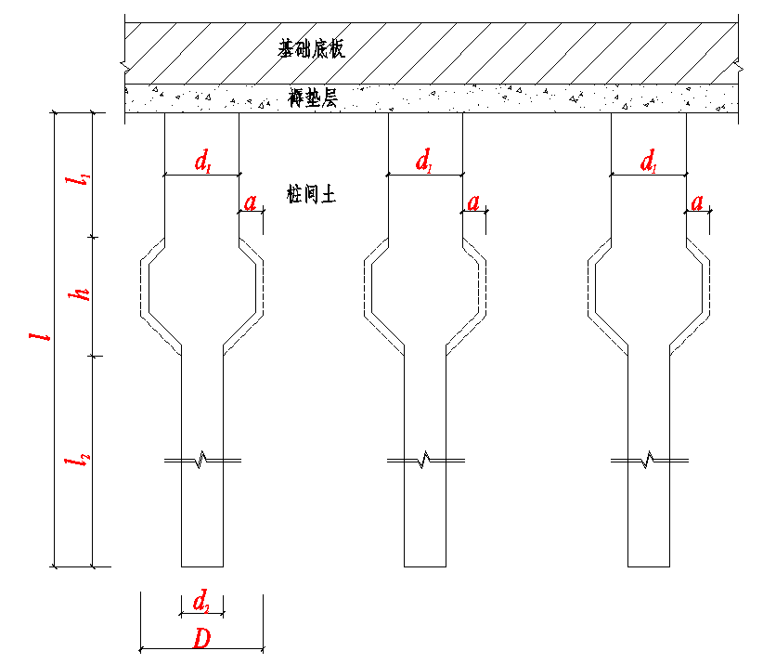

喷扩锥台压灌桩复合地基示意图

**6.0.8**  桩身混凝土强度的验算，参照《建筑地基处理技术规范》JGJ79分段进行计算。

**6.0.9** 为了方便设计人员利用公式、经验参数进行设计计算,本标准复合地基的变形计算采用复合模量计算方法，并参照现行行业标准《建筑地基处理技术规范》JGJ79的有关规定执行。

喷扩锥台压灌桩复合地基总沉降量：为加固区土层压缩变形量S1和下卧层压缩变形量S2之和。由于喷扩锥台压灌桩的模量很大，在荷载作用下，轴向力引起的压缩变形很小，可忽略不计。所以加固区的变形为桩顶上刺入和桩端下刺入变形之和，＝+。褥垫层很薄，压缩变形很小，可忽略不计。扩径体在加固区承载力大、变形小，桩端下刺入很小。

通过对22幢18层高层住宅楼复合地基工程的沉降变形观测资料分析，与本标准沉降变形计算公式（6.0.9-1）对比，反推加固区沉降量调整系数，认为加固区沉降量调整系数＝0.5～0.8是合理的。

喷扩锥台压灌桩复合地基桩长一般由沉降变形控制。

# 7 施工

### 7.1 施工准备

**7.1.1** 喷扩锥台压灌桩工程为地下隐蔽工程，土层对施工的影响较大，故施工前必须结合已有施工经验，对该区域土层的土性和分布情况进行研究。对扩径体设置的土层进行详细分析，用于指导工程施工。

**7.1.5** 本条规定的主要目的是：通过施工前喷扩锥台压灌桩工艺性施工试验，确认施工机械及其配套设备安全运行，掌握流量、浆液压力、气压、钻杆提升速度、钻杆旋转速度等施工参数，指导工程施工。

### 7.2 施工机械

**7.2.1** 根据地质条件及桩身几何尺寸选用相应的长螺旋多功能钻机、配套设备及喷扩钻具，保证施工质量、提高施工效率。

### 7.3 施工作业

**7.3.2** 应严格按照喷扩锥台压灌桩规定的施工工艺流程进行施工操作，不得随意变动。为确保钻具下沉挤压混凝土的压力，钻具出料口需具备活门自动封闭功能。施工中如遇到地质条件、设备等因素的变化，应暂停施工、及时研究、找出原因、制定可靠的解决方案后，方可进行下一步施工。现场施工常见问题及处理措施详见下表。

**施工中常见问题及处理措施**

|  |  |  |
| --- | --- | --- |
| 常见问题 | 发生原因 | 处理措施 |
| 桩位偏差 | 定位不准  施工中垂直度偏差超出规定值  桩位标记点受机械影响发生位移 | 采用全站仪定位、复检  采用线锤或经纬仪控制施工时的垂直度及桩位 |
| 水泥浆扩孔直径小 | 浆液压力小；浆液流量小、钻杆提升过快 | 调整浆液压力、流量、钻杆提升速度等施工参数 |
| 钻进下沉困难、电流值高、跳闸 | 电压偏低  土质坚硬，粘性大  地下障碍物影响  漏电 | 调高电压  更换合适的钻具  开挖排除障碍物  检查电缆接头，排除漏电或加大电缆线径 |
| 浆液过早用完或剩余过多 | 供浆管路堵塞、漏浆  钻杆提升速度过慢或过快  投料不准、加水量过少或过多 | 检修注浆泵及供浆管路  调整钻杆提升速度  重新标定投料量及加水量 |
| 注浆泵堵塞、供浆管路堵塞、爆裂，喷嘴堵塞 | 水泥浆杂质多  供浆管路内有杂物  杂物进入喷嘴 | 增加水泥浆过滤遍数或更换过滤网  拆洗供浆管路、注浆泵  检查拆洗喷嘴 |
| 注浆泵压力剧增或剧减 | 喷浆嘴或注浆管路堵塞  喷浆嘴或注浆管路漏浆 | 拆洗检查  更管喷浆管 |
| 注浆泵压力不稳 | 注浆泵内进气  注浆泵内进入硬质颗粒  注浆泵机械磨损 | 排除空气  拆洗检查  更换磨损件 |
| 空气压缩机不工作 | 线路或电机出现问题  喷气嘴堵塞或供气管路堵塞 | 检查线路及电机  检查清洗供气管路、喷气嘴 |
| 水泥浆进入空气压缩机储气罐 | 钻头在地下时气被憋住，造成回浆 | 提起钻头，清洗空气压缩机储气罐 |
| 注浆泵压力，钻杆提升速度等施工参数与设计不符 | 喷嘴直径与设计不符  供浆管路堵塞  调速电机控制器出现问题 | 检查喷嘴直径  检查供浆管路  检查或更换调速电机控制器 |
| 混凝土输送管堵塞 | 混凝土塌落度和易性差  动力头混凝土输送管道因残渣空间减小  混凝土输送胶管磨损，阻力加大  混凝土管道连接漏水  钻头出料口进水 | 控制砼搅拌质量和供应时间  定期清理管道  及时更换磨损管件  按相关规定连接与铺设  开钻前做好出料口密封及安装，钻进时避免反钻现象 |
| 相邻桩砼串孔 | 地层中出现软弱地层  临近桩施工完成时间较短 | 间隔施工  增加相邻桩施工时间间隔 |
| 埋钻 | 钻头埋置地下较深时，钻杆停止转动 | 降低钻进速度；检查电路及设备，更换动力头，增大扭矩  维修设备时，应将钻杆提至地面 |
| 钢筋笼下放达不到设计标高 | 钢筋笼施工与灌砼施工完成时间间隔过长  混凝土和易性差离析  振动锤致振力不足  桩身倾斜，压入土中  桩身出现缩径 | 减少时间间隔  控制混凝土质量，杜绝现场加水  调换大动力振动锤  钻进时控制垂直度  控制钻进速度，增加软弱地层混凝土灌量 |
| 桩头砼标高或强度不够 | 砼塌落度过大  砼灌注量不足  渣泥掉进砼  串孔 | 控制砼质量  加大灌注量  及时清理孔口积土  跳打施工 |
| 钢筋笼标高偏差 | 钢筋笼制作、安装时弯曲变形  钢筋笼安装时未固定  标高控制不准确 | 按规定要求制作安装  孔口采取固定措施  严格控制下笼标高 |

### 7.4 施工安全和环境保护

**7.4.1** 高压注浆设备是喷扩锥台压灌桩工程施工的主要危险源，所以针对高压注浆泵、空气压缩机、供浆、供气等设备应制定相应的安全技术措施，定期检查，并做好设备运转情况记录。施工过程中必须按设备操作规程进行操作，严禁违规操作。

**7.4.2** 应根据施工现场的噪声、扬尘等常规环境因素，制定现场环境保护的控制措施；做好水泥堆放和水泥浆制作过程中的扬尘防护措施；施工现场要定期清理、覆盖，采取措施确保施工环境达到环境质量要求。

# 8 质量验收检验

### 8.1一般规定

**8.1.2** 影响喷扩锥台压灌桩单桩承载力和桩身完整性的因素存在于桩基施工的全过程中，仅有施工后的检验和验收是不全面的。如施工中出现局部地质条件与岩土工程勘察报告不符、工程桩施工参数与成桩工艺性试验确定的参数不同、设计变更等情况，都可能产生质量隐患，因此，加强施工过程中的动态检验是必要的，应按不同施工阶段对喷扩锥台压灌桩进行检验。

### 8.2 施工前检验

**8.2.4** 扩径体直径*D*的试验检验除本条规定的两种方法之外，有条件时还可以采用其它可靠的方法，例如可采用低应变动力测试法，根据测试信号判定锥台位置和大致尺寸；当对锥台质量有疑问时，可采用桩位跨孔声波透射法或钻芯法确定锥台尺寸。

### 8.3 施工中检验

**8.3.1～8.3.4** 参照国家现行标准《建筑地基基础工程施工质量验收规范》GB50202、《建筑桩基技术规程》JGJ94的有关规定执行。

### 8.4施工后检验

**8.4.1～8.4.5** 施工后应按照国家现行标准《建筑基桩检测技术规范》JGJ106、《建筑地基处理技术规范》JGJ79、《建筑地基基础工程施工质量验收规范》GB50202的相关规定执行，对工程桩进行桩身完整性和承载力检验、验收，并应符合当地主管部门关于工程验收的有关规定。